Санкт-Петербургский государственный университет

ВЫПУСКНАЯ КВАЛИФИКАЦИОННАЯ РАБОТА

по направлению 080100 – «Экономика»

ОЦЕНКА ИНВЕСТИЦИОННОГО КЛИМАТА ГОРОДА САНКТ-ПЕТЕРБУРГА

Выполнил:

Обучающийся 4 курса, группы ЭФиУИ-43

Куценко Ольга Семёновна

______________/Подпись/

Научный руководитель:

Доктор экономических наук, профессор кафедры экономики предприятия и предпринимательства

Бойко Иван Петрович

______________/Подпись/

Санкт-Петербург

2015

# **Оглавление**

Введение 3

Глава 1. Основные понятия, связанные с категорией инвестиционного климата 5

Глава 2. Методы оценки инвестиционного климата 12

§ 1 «Рейтинг инвестиционной привлекательности регионов России» 12

§ 2 Кредитные рейтинги 30

§ 3 Оценка инвестиционного климата Санкт-Петербурга на основе анализа статистической информации. 32

Глава 3. Государственная поддержка инвестиционной деятельности и мероприятия по продвижению инвестиционного климата в Санкт-Петербурге 44

§1 Организация поддержки инвестиционной деятельности в Санкт-Петербурге 44

§2 Меры государственной поддержки инвесторов в Санкт-Петербурге 49

Заключение 64

Список литературы 65

Приложение 1 68

Приложение 2 70

Приложение 3 68

# **Введение**

В настоящий момент по всей стране остро ощущаются последствия финансовых кризисов, инвестиционного голода и политических скандалов. Санкт-Петербург – не исключение. Для выхода из этого состояния необходимо обеспечить стабильное развитие экономики.

В развитии экономики крупного города одно из главных условий – формирование благоприятного инвестиционного климата. Он определяет условия для развития инвестиционных процессов, эффективность и интенсивность инвестирования. Увеличение объема вложенных инвестиций способствует повышению качества и величины человеческого капитала, привлечению и стимулированию использования передовых технологий, и созданию новых рабочих мест, что, в свою очередь, будет способствовать повышению технического уровня производства и конкурентоспособности произведенной в Санкт-Петербурге продукции на внутреннем и мировом рынках, реализации масштабных инфраструктурных проектов, а также повышению качества жизни населения.

Таким образом, необходимо регулярно проводить оценку инвестиционного климата, процесс которой в свою очередь должен постоянно совершенствоваться как в методическом, так и в содержательном отношении.

Цель моей дипломной работы – исследование инвестиционного потенциала региона и факторов, его определяющих на примере Санкт-Петербурга.

Для достижения намеченной цели были поставлены следующие задачи:

* Уточнить понятийный аппарат, связанный с инвестиционным климатом;
* Проанализировать позиции отдельных авторов по рассматриваемой проблематике и сформулировать свою точку зрения;
* Критически проанализировать данные «Рейтинга инвестиционной привлекательности регионов России» по Санкт-Петербургу и прочих рейтингов и разработать свои предложения по их совершенствованию;
* На данных по Санкт-Петербургу и ряду других регионов проверить пригодность предлагаемых усовершенствований.

В первой главе я провела работу с понятийным аппаратом, рассмотрев несколько точек зрения на определение каждой категории и предложив свою. Были рассмотрены такие понятия, как инвестиционный климат, инвестиционная привлекательность, инвестиционный потенциал и инвестиционные риски.

Во второй главе я проанализировала существующие методики оценки инвестиционного климата и на их основе составила оценку инвестиционного климата Санкт-Петербурга.

В третьей главе мною были рассмотрены меры государственной поддержки инвестиционной деятельности, определяющие инвестиционный климат города, мероприятия по продвижению инвестиционного климата, а также сравнение их с существующими в Москве и Новосибирской области.

В своей работе я использовала статистические сборники, учебные пособия, авторефераты, монографии, диссертации, а также электронные ресурсы.

# **Глава 1. Основные понятия, связанные с категорией инвестиционного климата**

При использовании различных методик оценки инвестиционного климата одной из основных проблем является определение понятия инвестиционный климат.

В экономической литературе встречается множество трактовок этого понятия и его составляющих. На данный момент наиболее распространенными считаются две точки зрения на данное понятие.

Во-первых, инвестиционный климат приравнивают к категории инвестиционной привлекательности. Сторонником данной трактовки, например, является рейтинговое агентство Эксперт РА, чьи рейтинги уже на протяжении девятнадцати лет используются во многих работах по изучению инвестиционного климата. Данный подход позволяет упростить оценку инвестиционного климата, благодаря сужению объекта исследования до более измеряемого. Разумеется, такой подход не мог не встретить критику со стороны других авторов. Например, в ряде работ подчеркивается важность разграничения данных понятий в связи с различными уровнями хозяйственной системы, к которым они применимы. Например, инвестиционная привлекательность конкретных объектов может различаться при общем благоприятном или неблагоприятном инвестиционном климате.[1] В связи с этим определение инвестиционного климата через инвестиционную привлекательность я считаю некорректным.

Согласно второй из наиболее распространенных трактовок инвестиционного климата, инвестиционный климат – совокупность соответствующих факторов или условий, присущих той или иной отрасли, региону или стране в целом. Данная трактовка не противоречит предыдущей, а скорее дополняет ее, поскольку инвестиционная привлекательность рассматривается как одна из составляющих инвестиционного климата.

Одним из авторов, приверженцев данной концепции, является Цакунов С. В своей работе он дает следующее определение: «инвестиционный климат – обобщенная характеристика совокупности социальных, экономических, организационных, правовых, политических, социокультурных предпосылок, предопределяющих привлекательность и целесообразность инвестирования в ту или иную хозяйственную систему»[2]. Согласно данному определению, инвестиционный климат формируется лишь под влиянием благоприятных факторов. Однако, как известно, инвестиционный климат может оцениваться и как неблагоприятный, что не нашло своего отражения в данном определении.

Инвестиционный климат как сложившаяся в течении ряда лет совокупность интегральных характеристик, позволяющих оценить состояние среды, в которой осуществляется инвестиционная деятельность, встречается в работе Сукиасяна А.А.[3] Несмотря на то, что в отличие от предыдущего определения, в данном учитывается и благоприятное и неблагоприятное состояние среды, не совсем понятно, что подразумевается под совокупностью интегральных характеристик и чем обусловлена необходимость их интеграции. Так, например, как мне кажется, для оценки можно использовать статистические данные в их чистом виде, не отображая в виде единой характеристики.

А Говоров А.Н. определяет инвестиционный климат, как «совокупность политических, экономических, юридических, социальных, бытовых и других факторов, которые предопределяют степень риска капиталовложений и возможность их эффективного использования».[4] В целом данное определение отражает назначение инвестиционного климата и его составляющие, однако не подразумевается определение временных и территориальных границ, в которых инвестиционный климат имеет место быть.

Акцент на том, что инвестиционный климат – явление, характерное именно для определенного момента времени делает Кравченко Н.А.: «инвестиционный климат – это комплекс политических, географических, экономических, социальных и других условий, характерных для конкретной территории в определенное время, которое оказывает влияние на возможности существования инвестиций и на их результаты с точки зрения инвесторов».[5]

На мой взгляд, подход авторов, придерживающихся второго направления является более правильным в виду того, что климат сам по себе является собирательным понятием, и представляется невозможным перечислить все его составляющие, а тем более объединить их в рамках объединения других категорий. Тем более было бы неправильно произвести подмену понятий и принять за данное тождественность категорий инвестиционного климата и инвестиционной привлекательности.

Помимо уже перечисленных выше трактовок, существует еще два подхода.

Например, можно встретить определения, характеризующие инвестиционный климат, как хозяйственную среду или ее состояние.

Одну из таких трактовок приводит Шевченко И.В.: «Инвестиционный климат – состояние инвестиционной среды хозяйственной системы в определенный момент времени, отражающий сложившиеся условия и специфику инвестиционных процессов, интенсивность и эффективность инвестирования в данной системе».[6] И еще одну сформулировала в своей работе Бирюкова А.И: «Инвестиционный климат представляет собой хозяйственную среду, которая сложилась под влиянием объективных факторов конкретного муниципального образования».[7] В данном случае я считаю, неправильно утверждать, что в инвестиционный климат входит лишь среда, а факторы, которые ее создают, исключаются из определения. Более того именно путем анализа данных факторов мне представляется возможным производить оценку инвестиционного климата.

Также инвестиционный климат рассматривается некоторыми авторами с позиций институционализма. Такими авторами являются Фоломьев и Ревазов, которые пишут, что «инвестиционный капитал – особая подсистема в институциональной системе экономики, призванная создать предпосылки для наилучшего использования общественно-экономических отношений в развитии и научно-технологическом обновлении производительных сил общества через активную инвестиционную деятельность».[8] Данная трактовка, на мой взгляд, является еще более узкой, чем первая, приравнивающая инвестиционный климат и инвестиционную привлекательность.

В своей работе я буду исходить из определения: Кравченко Н.А., в котором указывается на комплексность понятия, расставленные временные и географические рамки, а также показывается тот факт, что инвестиционный климат результат наложения объективных и субъективных оценок.

Итак, инвестиционный климат – это комплекс политических, географических, экономических, социальных и других условий, характерных для конкретной территории в определенное время, которое оказывает влияние на возможности существования инвестиций и на их результаты с точки зрения инвесторов.

В связи с тем, что мы разделили понятия инвестиционного климата и инвестиционной привлекательности, представляется целесообразным дать определение второй категории.

Александров Г.А. и Сукиасян А.А. определяют инвестиционную привлекательность как совокупность различных факторов, обуславливающих условия, возможности и ограничения инвестиционной деятельности и процессов.[9] Можно заметить, что в данном случае инвестиционная привлекательность рассматривается, как синоним инвестиционного климата. Также как инвестиционный климат, данное понятие определяется через влияние на инвестиционную деятельность определенного ряда условий (факторов). В целях разграничения этих понятий, очевидно, что данное определение использовать нельзя.

Более подходящее, на наш взгляд, определение инвестиционной привлекательности предложила Бирюкова А.И: инвестиционная привлекательность – это взгляд конкретного инвестора на объект инвестирования.[10] В отличие от определения предыдущих авторов, инвестиционная привлекательность здесь рассматривается с позиции ее субъективной природы возникновения, а не как единая характеристика для всех субъектов инвестиционной деятельности. Мы согласны с таким подходом и будем считать, что инвестиционный климат – это совокупность объективных условий, влияющих на возможности осуществления инвестиций и на их результаты, а инвестиционная привлекательность – это субъективная оценка этих условий с точки зрения инвесторов.

С рассмотренными выше тесно связаны категории «инвестиционный потенциал» и «инвестиционные риски», широко используемые рейтинговым агентством «Эксперт РА».

В журнале «Эксперт» инвестиционный потенциал – это количественная характеристика, учитывающая показатели, влияющие на потенциальные объемы инвестирования в регион.[11] То есть данное определение рассматривает потенциал как всего лишь одно число, представляющее собой интегральную оценку различных показателей.

С этим сложно согласиться, ибо под это определение больше подошла бы категория «состояние инвестиционного потенциала» или «оценка инвестиционного потенциала». Ибо потенциал – это какая-то совокупность. К примеру, совокупность объективных предпосылок для инвестиций, включающая описание сфер и объектов инвестирования и их экономическое состояние. Но в данном определении описание и состояние могут быть как положительными, так и негативными. В своей работе я исходила из понимания, что потенциал предполагает лишь положительные аспекты.

Разумеется, потенциал включает в себя количественные характеристики, например, те же статистические данные. Однако нельзя забывать и о качественной стороне вопроса, которую было бы некорректно приводить к бальной оценке.

Безлепкина в своей работе указывает на четыре подхода к определению самого инвестиционного потенциала (а не показателя его оценки):

1. Ресурсный подход: «совокупность инвестиционных ресурсов, включающих материально-технические, финансовые и нематериальные активы (обладание правами собственности на объекты промышленности, добычу полезных ископаемых, аккумулирование информации в сфере социально-экономических, рыночных отношений, накопленный опыт и т.д)» (В.И. Афонин Л.С Валинурова, О.Б. Казакова);

2. Ресурсно-расширительный: «Инвестиционный потенциал должен учитывать основные макроэкономические показатели отрасли - структура инвестиций в основной капитал, индекс физического объема инвестиций в основной капитал, доля в структуре наличия основных фондов на начало периода, коэффициент износа основных фондов, структура прямых иностранных инвестиций, рентабельность активов, концентрации и т. д.» (Р.Н. Малышев);

3. Ограничительный: «Инвестиционный потенциал – это, прежде всего, совокупность собственных ресурсов, предназначенных для накопления и позволяющих добиться ожидаемого результата при их использовании. Инвестиционный потенциал характеризует возможность экономического субъекта самостоятельно реализовать некий инвестиционный проект без использования заемного капитала» (Р.А. Кармов);

4. Расширенный: «способности региональной экономической системы к достижению максимального результата в данных условиях» (Т.В Боровикова, Г.В Захарова, Н.В. Киселева, И.Б Максимов Т. Ненахова).[12]

По отдельности приведенные определения, на мой взгляд, нельзя назвать удачным. Так, в первом определении говорится лишь о имеющихся на данный момент ресурсах, не раскрывая возможности их использования в будущем. Я считаю, что, привязывая потенциал к настоящему времени, можно говорить лишь о степени его реализации, сам же потенциал является понятием будущего времени, некой возможной величиной. С подобными рассуждениями можно столкнуться, рассматривая также второе определение. Здесь также отражается только ситуация настоящего времени, но уже по отношению к макроэкономическим показателям. Третье определение ограничивается неким ожидаемым результатом и способами его достижения, в то время как ожидаемый результат не всегда является максимальным, а потенциал предполагает многовариантность его реализации. Имея в виду инвестиционный потенциал, мы предполагаем максимальное увеличение в будущем объема инвестиций. В этой связи четвертое определение является наиболее удачным.

Для своей же работы я использовала синтез всех четырех определений: инвестиционный потенциал – это количественная и качественная характеристика возможностей осуществления инвестиционной деятельности, основанная на оценке условий и факторов, оказывающих положительное влияние на эту деятельность. Так, инвестиционный потенциал региона является оценкой его возможной инвестиционной емкости, которая в свою очередь напрямую связана с оценкой инвестиционного климата данного региона.

Категорию «инвестиционный риск» журнал «Эксперт» определил, как вероятность потери инвестиций и дохода от них.[13] Хотя фактически в расчетах Эксперта ни о какой вероятности речь не идет. Эксперт выделяет несколько параметров, которые могли бы привести к снижению эффективности инвестиций и пытается оценит эти параметры.

В целом в экономической литературе инвестиционный риск представляет собой возможность отклонения фактической доходности, которые приносят инвестиции, от ожидаемого значения[14], однако для решения задач своей работы я посчитала, что использование категории инвестиционного риска, как противопоставления категории инвестиционного потенциала, более полно отражает всю сущность этих двух понятий.

Инвестиционный риск в моей работе представлен, как количественная и качественная характеристика потенциальной угрозы потерь, связанной с осуществлением инвестиционной деятельности, основанная на оценке условий и факторов, оказывающих негативное влияние на эту деятельность.

Таким образом, инвестиционный климат – это комплекс политических, географических, экономических, социальных и других объективных условий, характерных для конкретной территории в определенное время, которое оказывает влияние на возможности существования инвестиций и на их результаты.

Инвестиционный климат отражает совокупность объективных условий, связанных с инвестиционной деятельностью, в отличие от инвестиционной привлекательности, субъективной оценки этих условий с точки зрения инвесторов.

Кроме того, инвестиционный климат неразрывно связан с определениями инвестиционного потенциала и инвестиционного риска, как с двумя его главными характеристиками:

* Инвестиционный потенциал – это количественная и качественная характеристика возможностей осуществления инвестиционной деятельности, основанная на оценке условий и факторов, оказывающих положительное влияние на эту деятельность.
* Инвестиционный риск – это количественная и качественная характеристика потенциальной угрозы потерь, связанной с осуществлением инвестиционной деятельности, основанная на оценке условий и факторов, оказывающих негативное влияние на эту деятельность.

# **Глава 2. Методы оценки инвестиционного климата**

## **§ 1 «Рейтинг инвестиционной привлекательности регионов России»**

Существует целый ряд методик, имеющих целью оценку инвестиционного климата региона, а также разработку прогноза относительно предпочтений инвесторов. На основе аналитических исследований создаётся информационная база, позволяющая выработать рекомендации по улучшению позиций региона. Для оценки инвестиционного климата используются различные данные, как статистические, являющиеся объективными показателями, так и экспертные, которые в свою очередь относятся к субъективным. В зависимости от набора показателей одной и второй групп строится и методика оценивания, в свою очередь данный выбор зависит от подходов к формированию некоторых характеристик инвестиционного климата. Основными отличиями современных методик являются набор критериев оценки, а также компетентность аналитиков.[15]

Одним из ключевых и наиболее известных индикаторов качества инвестиционного климата субъектов федерации является «Рейтинг инвестиционной привлекательности регионов России», который публикуется ежегодно в журнале «Эксперт».

Данный рейтинг строится на основе двух ключевых показателей: инвестиционный потенциал и инвестиционный риск.

Инвестиционный потенциал - количественная характеристика, учитывающая насыщенность территории региона факторами производства (природными ресурсами, рабочей силой, основными фондами, инфраструктурой и т.п.), потребительский спрос населения и другие показатели, влияющие на потенциальные объемы инвестирования в регион.

Инвестиционный потенциал региона складывается из девяти частных потенциалов. Каждый из них, в свою очередь, характеризуется целой группой показателей:

* природно-ресурсный (средневзвешенная обеспеченность балансовыми запасами основных видов природных ресурсов);
* трудовой (трудовые ресурсы и их образовательный уровень);
* производственный (совокупный результат хозяйственной деятельности населения в регионе);
* инновационный (уровень развития науки и внедрения достижений научно-технического прогресса в регионе);
* институциональный (степень развития ведущих институтов рыночной экономики);
* инфраструктурный (экономико-географическое положение региона и его инфраструктурная обеспеченность);
* финансовый (объем налоговой базы, прибыльность предприятий региона и доходы населения);
* потребительский (совокупная покупательная способность населения региона);
* туристический (наличие мест посещения туристами и отдыхающими, а также мест развлечения и размещения для них).

Инвестиционный риск - характеристика качественная, зависящая от политической, социальной, экономической, финансовой, экологической и криминальной ситуации. Его величина показывает вероятность потери инвестиций и дохода от них.

В настоящее время рассчитываются следующие виды риска:

* экономический (тенденции в экономическом развитии региона);
* финансовый (степень сбалансированности регионального бюджета и финансов предприятий);
* социальный (уровень социальной напряженности);
* экологический (уровень загрязнения окружающей среды, включая радиационное);
* криминальный (уровень преступности в регионе с учетом тяжести преступлений, экономической преступности и преступлений, связанных с незаконным оборотом наркотиков);
* управленческий (качество управления бюджетом, наличие программно-целевых документов, степень развитости системы управления, уровень младенческой смертности как интегральный показатель результатов социальной сферы).[16]

Позиция в «Рейтинге инвестиционной привлекательности регионов России» определяется отношением этих двух относительно самостоятельных характеристик, выраженным в причастности региона к одной из двенадцати категорий. Данные категории отображены на рисунке 1.

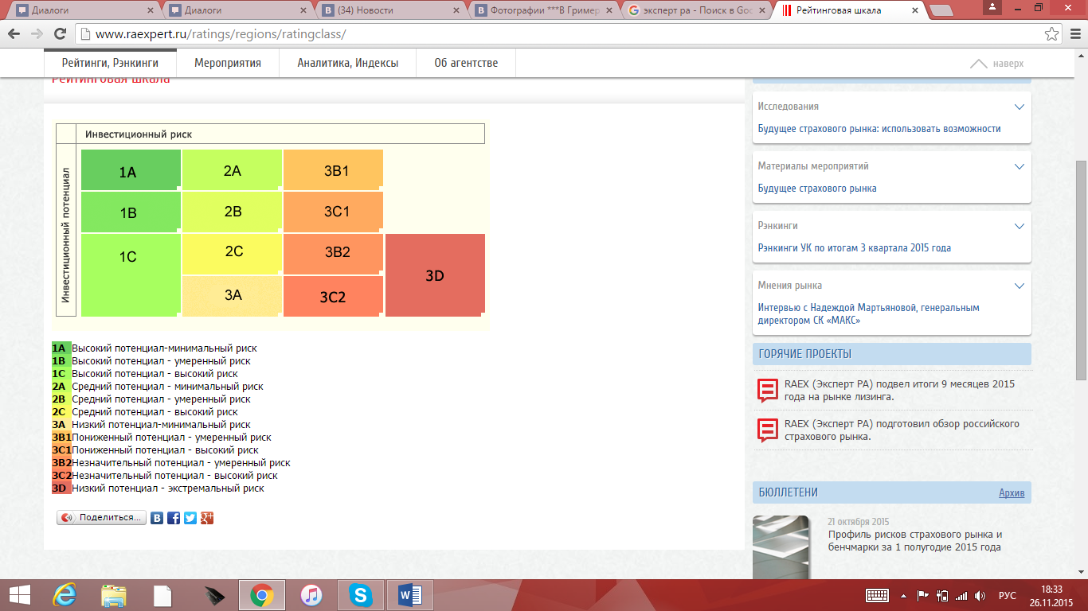

Рисунок 1. Рейтинговая шкала

Рассмотрим положение Санкт-Петербурга в этом рейтинге и его динамику. Согласно данному рейтингу, Санкт-Петербург на данный момент принадлежит к категории 1А: Высокий потенциал – минимальный риск. При этом по интегральному показателю потенциала город занимает третье место, а по интегральному показателю риска – четвертое. Я свела все данные исследований рейтингового агентства по Санкт-Петербургу в две таблицы (таблицы 1-2), обозначив наиболее интересные для рассмотрения ситуации улучшения и ухудшения рейтинга, соответственно, желтым и красным цветами.



Таблица 1. Интегральный рейтинг потенциала Санкт-Петербурга и его составляющие за 1996-2014 гг.

Таблица 1 демонстрирует относительную стабильность инвестиционного потенциала города. Так с 2011 года данный регион занимает третье место в рейтинге. При этом хотелось бы отметить, что именно с 2011 года пост губернатора Санкт-Петербурга занимает Полтавченко Георгий Сергеевич. До этого данный пост с 2003 года занимала Матвиенко Валентина Ивановна, при этом город занимал второе место по интегральному показателю инвестиционного потенциала.

Также несложно заметить ухудшение позиции в 2009 году и последующее ее улучшение в 2010 году. Так как при просмотре отдельных составляющих инвестиционного потенциала выявить определенных сдвигов не удалось, кроме «улучшения» ресурсно-сырьевой позиции, связанного с уменьшением количества субъектов Российской Федерации, для анализа данных колебаний я воспользовалась статистическими данными. Я сопоставила основные показатели России и Санкт-Петербурга, ВВП и ВРП. Результаты данного сопоставления можно увидеть на графике 1.

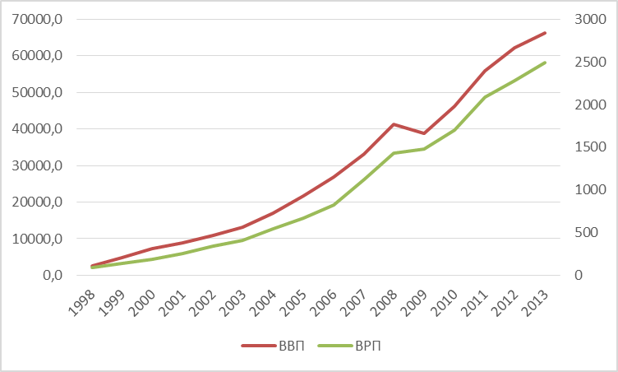

График 1. Сопоставление ВВП России и ВРП Санкт-Петербурга

Так как рейтинг выставляется на основе данных за предыдущий год, то причину ухудшения рейтинга стоит искать в 2008 году, а причину улучшения – в 2009. Как видно на графике, в 2008 году рост ВВП был выше, чем рост ВРП Санкт-Петербурга, возможно, в этом выразилось то, что Санкт-Петербург занял лишь 3 позицию в рейтинге. Однако в следующем году наблюдается обратная ситуация. В то время, как средний объем производства по стране уменьшился, в Санкт-Петербурге, наоборот, этот показатель даже несколько увеличился, что позволило подняться данному региону обратно на 2 позицию рейтинга.

Данный график полезен также и тем, что на его основе можно проанализировать адекватность составляемого рейтинга инвестиционного потенциала в целом. Можно отметить, что линии основного экономического показателя по стране и по Санкт-Петербургу совпадают в своих тенденциях и колебаниях, что должно было привести к стабильности рейтинга Санкт-Петербурга. В целом изменения рейтинга соответствуют данному предположению, а значит, данный рейтинг прошел первичную проверку и в целом ему можно доверять при оценке инвестиционного климата.

Однако при более детальном рассмотрении можно отметить частые скачки вверх и вниз производственной составляющей потенциала. График 2 демонстрирует нам это. В период 1998-2001 гг. это особо заметно. За данные четыре года позиция Санкт-Петербурга улучшилась до четвертого места в рейтинге и ухудшилась до девятого дважды.

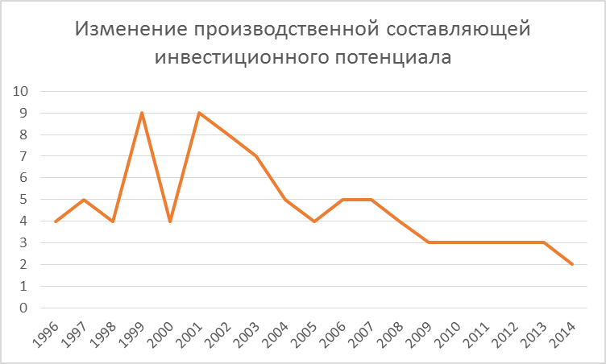

График 2. Изменение производственной составляющей инвестиционного потенциала Санкт-Петербурга за 1996-2014 гг.

Что же могло явиться причиной этому? Обратимся к данным статистики.

Из большого объема статистической информации были отобраны самые значимые на мой взгляд показатели в формировании производственного потенциала региона, а именно:

* Валовой региональный продукт на душу населения, млн руб.;
* Валовой региональный продукт, всего, млн руб.;
* Среднегодовая численность занятых в экономике, тыс. чел.;
* Число предприятий и организаций;
* Ввод в действие основных фондов, млн руб.;
* Наличие основных фондов, млн руб.

Главной задачей изучения данных показателей было проследить есть ли схожесть в тенденциях их изменения и изменения производственной составляющей инвестиционного потенциала. Для этого были построены графики по каждому в отдельности, после чего каждый график был соотнесен с кривой производственного потенциала. Для показателей, связанных с основными фондами (графики 7-8), учёт ведется лишь с 2004 года, поэтому на их примере нельзя увидеть, оказывали ли они влияние на колебания кривой производственного потенциала в 1998-2001 гг. Однако для рассмотрения схожести тенденций можно воспользоваться и более поздними данными. На представленных графиках 3-8 можно чётко увидеть, что ни один из показателей не объясняет причин столь резких скачков так называемого производственного потенциала. Единственное сходство состоит в улучшении инвестиционного потенциала Санкт-Петербурга с одновременным улучшением показателей численности занятых и числа предприятий в период с 2002 года (графики 5-6) и показателей, связанных с основными фондами – в период с 2007 года (графики 7-8).

|  |  |  |
| --- | --- | --- |
|  |  | |
| График 3. Соотношение изменений производственного потенциала и валового регионального продукта на душу населения Санкт-Петербурга за 1996-2009 гг. | График 4. Соотношение изменений производственного потенциала и валового регионального продукта Санкт-Петербурга за 1996-2009 гг. | |
|  |  | |
| График 5. Соотношение изменений производственного потенциала и среднегодовой численности занятых в экономике Санкт-Петербурга за 1996-2009 гг. | | График 6. Соотношение изменений производственного потенциала и числа предприятий и организаций Санкт-Петербурга за 1996-2009 гг. |
|  |  | |
| График 7. Соотношение изменений производственного потенциала и введенных в действие основных фондов Санкт-Петербурга за 1996-2009 гг. | | График 8. Соотношение изменений производственного потенциала и наличия основных фондов Санкт-Петербурга за 1996-2009 гг. |

В начале анализа рейтинга авторы указывают, что производственный потенциал – это совокупный результат хозяйственной деятельности населения в регионе. Однако линия производственного потенциала имеет тенденцию, абсолютно не схожую с заявленной ВРП (график 4). Более того, как было указано также авторами данного рейтинга, инвестиционный потенциал - количественная характеристика, учитывающая насыщенность территории региона факторами производства и другие показатели, влияющие на потенциальные объемы инвестирования в регион. Однако, может ли изменяться «насыщенность территории региона» так, чтобы рейтинг совершал подобные спады и подъемы еще и с удивительной частотой? Ведь если у региона в 1998 году устанавливается определенный набор факторов производства, позволяющий поставить потенциал региона на высокую позицию (4 место в рейтинге), неужели за один год данный набор может настолько ухудшиться, чтобы привести к ухудшению рейтинга до 9 места. А если это и возможно, почему в 2000 году потенциал снова вернулся на прежнюю позицию и вновь ушёл с нее в 2001 году.

На мой взгляд, авторы данного рейтинга совершили ошибку в используемой терминологии. Возможно, правильнее было бы сказать не «инвестиционный потенциал», который должен был бы улучшаться из года в год согласно и статистическим данным, и постоянно развивающимся технологиям, а скорее «использование инвестиционного потенциала», которое действительно может изменяться от периода к периоду под воздействием определенных факторов, таких как политическая или экономическая обстановка в регионе. Ведь если обратиться к всё той же производственной составляющей. Разве результат производственной деятельности можно назвать производственным потенциалом? Данный показатель демонстрирует его использование, но не наличие как таковое.

Однако даже замена одного термина другим не позволяет объяснить выставленный рейтинг, в чём уже можно было убедиться ранее, так как для анализа были привлечены и данные, не указанные в рейтинге, но имеющие, на мой взгляд, прямое отношение к данному понятию, согласно которым данный рейтинг также сложно признать адекватным и пригодным к использованию.

Еще больше вопросов вызывают оценки инвестиционных рисков (таблица 2).



Таблица 2. Интегральный рейтинг риска Санкт-Петербурга и его составляющие за 1996-2014 гг.

На приведенном ниже графике 9 можно наблюдать, как изменялся рейтинг за последние 19 лет. Можно увидеть резкие скачки и постоянные колебания, которым, на наш взгляд, не может быть логических объяснений. Однако мы постарались найти эти объяснения, проанализировав ситуацию в Санкт-Петербурге и еще в нескольких регионах России с точки зрения статистических показателей, обуславливающих инвестиционный риск.

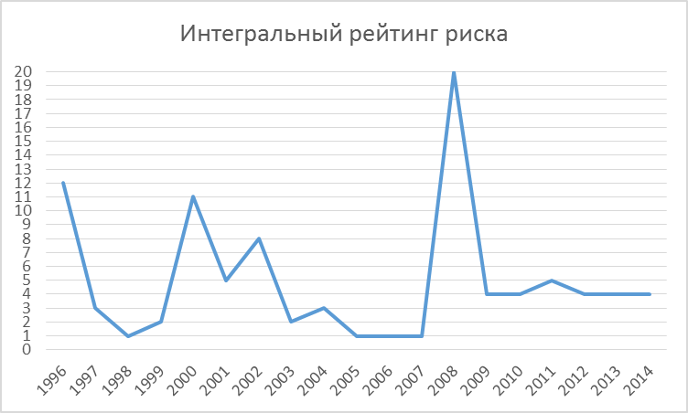

График 9. Интегральный рейтинг риска Санкт-Петербурга за 1996-2014 гг.

Как уже было описано ранее, показатель инвестиционного риска состоит из ряда составляющих, а именно: экономической, финансовой, социальной, экологической, криминальной и управленческой. Я выбрала статистические показатели, наиболее отражающие изменения этих составляющих и сопоставимые для оценки разных регионов:

* ожидаемая продолжительность жизни при рождении, число лет;
* естественный прирост, убыль (-) на 1000 человек населения;
* уровень безработицы, %;
* среднедушевые денежные доходы (в месяц), руб.;
* потребительские расходы в среднем на душу населения (в месяц), руб.;
* численность врачей, человек на 10 000 человек населения;
* число зарегистрированных преступлений всего, тыс.;
* число зарегистрированных преступлений на 100 000 человек населения;
* ВРП на душу населения, руб.;
* индекс потребительских цен (декабрь к декабрю предыдущего года), %;
* стоимость фиксированного набора потребительских товаров и услуг (на конец года);
* стоимость фиксированного набора потребительских товаров и услуг в процентах к среднероссийской стоимости.

Похожие показатели использовали и другие авторы. Например, Оксана Тахумова для своего исследования выбрала следующие: среднегодовая численность занятых в экономике, среднедушевые денежные доходы населения, валовой региональный продукт, стоимость основных фондов, продукция сельского хозяйства, ввод в действие общей площади жилых домов, оборот розничной торговли, сальдированный финансовый результат.[17] Ее исследование заключалось в объединении всех регионов в три кластера: с высоким потенциалом (1 кластер), средним (2 кластер) и низким (3 кластер). Объединение в кластеры осуществлялось по минимальному расстоянию между объектами, представленными в многомерном пространстве признаков, характеризующих исследуемые регионы. Данный анализ основывается на евклидовой метрике расстояний между объектами. При этом Санкт-Петербург был признан регионом с максимальным инвестиционным потенциалом.

Мой анализ представляет собой более простую форму исследования. Не задаваясь целью свести все показатели в один, а скорее рассмотреть их комплекс, я проанализировала статистические данные 20 лучших регионов по состоянию на 2006-2008 гг., ибо именно в этот период наблюдаются наиболее заметные колебания рейтинга Санкт-Петербурга. Такими регионами стали:

* Липецкая область;
* Краснодарский край;
* Ростовская область;
* Республика Татарстан;
* Калининградская область;
* Рязанская область;
* Белгородская область;
* Вологодская область;
* Нижегородская область;
* Чувашская Республика;
* Калужская область;
* Ставропольский край;
* Оренбургская область;
* Московская область;
* Республика Башкортостан;
* Тульская область;
* Тамбовская область;
* Воронежская область;
* Омская область;
* Санкт-Петербург.

Далее все данные были собраны в таблицу 3 (Приложение 1), после чего каждому региону был присвоен свой цвет. По каждому показателю за каждый год была проведена сортировка от лучшего показателя к худшему. Данная операция явилась попыткой составить собственный рейтинг данных регионов за 2007-2009 гг. на основе статистических данных за 2006-2008 гг. и проследить имеется ли взаимосвязь с рейтингами, которые публиковались в журнале «Эксперт» в соответствующий период времени.

Несмотря на то, что ухудшение произошло в социальной, криминальной и экономической составляющих, как видно из данных таблицы 3 никаких значительных изменений за это время не происходило. Если остановиться на данных Санкт-Петербурга, а если быть точнее, на позициях этих данных относительно других регионов, в период 2006-2007 гг. такие показатели, как: продолжительность жизни, среднедушевые денежные доходы и расходы, число врачей, ВРП на душу населения, стоимость фиксированного набора потребительских товаров и услуг – сохранили свои позиции; показатели: естественный прирост, уровень безработицы, число зарегистрированных преступлений всего и на 10 000 человек и стоимость фиксированного набора в процентах к российской стоимости – ухудшились на одну позицию; а показатель ИПЦ – улучшился на 7 пунктов. При этом интегральный показатель риска ухудшился на 19 позиций. Чем обусловлен такой скачок вниз и обратно из статистики совершенно не очевидно.

В следующий же период данный показатель улучшился, и Санкт-Петербург с 20-го места переместился на 4-ое. Возможно ли, что ситуация в регионе действительно так сильно улучшилась? Снова обратимся к таблице. Действительно, улучшение есть. А именно это наблюдается у таких показателей, как: ожидаемая продолжительность жизни, естественный прирост, уровень безработицы, число зарегистрированных преступлений. Ухудшение затронуло лишь один показатель – среднедушевые денежные доходы. Если ранее Санкт-Петербург был лидером по этому показателю среди выбранных регионов, то теперь он занял второе место, уступив Московской области. По остальным показателям позиции сохранились. Кстати говоря, рейтинг Московской области за этот период упал с 14 позиции на 31.

Конечно Санкт-Петербург не везде числится в тройке лидеров среди данных регионов, но его нельзя отнести также и к регионам с самыми худшими показателями из представленных. Нельзя не согласиться, что данный регион является одним из самых криминальных, о чем говорит показатель «число зарегистрированных преступлений», и дорогих для проживания, что отражено в стоимости фиксированного набора товаров и услуг. Однако он же является и самым благоприятным с точки зрения невысокого показателя безработицы, высоких продолжительности жизни, уровня доходов и расходов, самых больших показателей численности врачей и ВРП на душу населения. По данным показателям Санкт-Петербург занимает в таблице первые и вторые места.

Более того, регион, занимающий лидирующую позицию, не может опуститься на 20 место за год. А ведь в рейтинге, представленном авторами журнала «Эксперт» прослеживается именно такая ситуация. Если причиной таким изменениям послужили лишь единичные случаи, не отраженные в статистике, имеют ли они место быть ключевыми при выставлении рейтинга? С этой точки зрения рейтинг является некорректным.

Хотелось бы также обратить внимание на некоторые закономерности, касающиеся остальных 19 регионов, данные по которым приведены в таблице 4. Наиболее странные колебания рейтинга, которые хотелось бы рассмотреть, я выделила синим (резкое улучшение рейтинга) и красным (резкое ухудшение рейтинга) цветами.

|  |  |  |  |
| --- | --- | --- | --- |
|  | Рейтинг | | |
| 2007 | 2008 | 2009 |
| Липецкая область | 2 | 1 | 1 |
| Краснодарский край | 4 | 2 | 2 |
| Ростовская область | 15 | **3** | 3 |
| Республика Татарстан | 7 | 4 | **12** |
| Калининградская область | 3 | 5 | **33** |
| Рязанская область | 31 | **6** | **30** |
| Белгородская область | 5 | 7 | 14 |
| Вологодская область | 14 | 8 | 20 |
| Нижегородская область | 8 | 9 | **24** |
| Чувашская Республика | 12 | 10 | 18 |
| Калужская область | 24 | **11** | 17 |
| Ставропольский край | 18 | 12 | 16 |
| Оренбургская область | 20 | 13 | **28** |
| Московская область | 11 | 14 | **31** |
| Республика Башкортостан | 13 | 15 | 9 |
| Тульская область | 51 | **16** | **26** |
| Тамбовская область | 32 | 17 | 8 |
| Воронежская область | 68 | **18** | 7 |
| Омская область | 46 | **19** | 10 |
| СПб | 1 | **20** | **4** |

Таблица 4. Изменение рейтинга регионов РФ за 2007-2009 гг.

Остановимся подробнее на данных Липецкой области, занявшей по итогам 2007 и 2008 гг. первое место в разрезе инвестиционного риска. Данный регион по девяти из двенадцати выбранных показателей серьезно уступает Санкт-Петербургу. Наиболее заметное отставание происходит по показателям продолжительности жизни (8 и 11 позиций соответственно), уровню доходов (10 и 9 позиций соответственно) и расходов (11 и 10 позиций), ВРП на душу населения (5 и 4 позиции), численности врачей (11 и 10 позиций), ИПЦ (4 и 7 позиций). Хотя в рейтинге отражается опережение Липецкой областью на 19 позиций.

Посмотрим на показатели Ростовской области. С 2006 по 2007 должны было произойти значительное улучшение по показателям для того, чтобы данный регион с 15 позиции поднялся на третью. Однако, что можно заметить, так это незначительное улучшение по трем показателям: число врачей, убыль населения и ВРП на душу населения; также незначительное ухудшение по четырем показателям (на 1 позицию), а также относительное улучшение по показателю ИПЦ. С одной стороны, улучшение произошло, с другой стороны, произошло и ухудшение, но рейтинг вырос в разы.

Похожая ситуация и в Рязанской области, где произошло значительное ухудшение по двум показателям, однако рейтинг вырос в пять раз. Также не понятно и то, почему в следующем году он вернулся обратно.

И еще одним из наиболее интересных регионов мне показалась Калининградская область, рейтинг которой за год ухудшился в 6 раз. По данным показателям улучшение произошло лишь в криминальной составляющей, в остальном же пять показателей показали ухудшение. На 14 позиций ухудшились показатели безработицы и ИПЦ. То есть определенная доля справедливости присутствует. Однако достаточно бескомпромиссно отправлять регион, занимающий места в пятерке лучших регионов по данному показателю, спускать за неудачи одного периода на 33 место.

Также были проанализированы все оставшиеся регионы, в которых наблюдались резкие скачки рейтинга, однако никакого оправдания подобным изменениям интегрального показателя риска найти не удалось.

Рейтинговое агентство прокомментировало составленный в 2008 году рейтинг следующим образом: «кризис резко снизил поляризацию рейтинга по уровню риска и выдвинул в лидеры некрупные регионы с выраженными агропромышленными функциями; на первый план вышла коррупционно-криминальная составляющая инвестиционного риска». Если посмотреть на составляющие показателя инвестиционного риска, то можно заметить, что действительно наиболее сильное ухудшение было в криминальной и социальной составляющих. Однако если обратиться к статистике, видно, что преступность с каждым годом лишь уменьшалась, хотя безусловно всегда была высокой.

Если обратиться к социальной составляющей, можно заметить ряд моментов, которые действительно могли привести к ухудшению ситуации в городе:

* В мае стало известно, что петербургские власти придумали новый способ борьбы с безработицей: планировалось собирать в отряды нетрудоустроенных молодых людей в возрасте от 18 до 30 лет, которые за 5 тыс. руб. в месяц должны были помогать милиции следить за правопорядком на улицах Санкт-Петербурга;
* В том же мае власти Петербурга получили предупреждение от прокуратуры за неудачную программу поддержки увольняемых граждан: она была утверждена с существенным нарушением сроков разработки и не полностью отвечала задачам по противодействию последствиям кризиса;
* В июне СМИ сообщили, что в период с октября 2008 года 1 126 организаций Петербурга уведомили службу занятости о высвобождении 32 179 работников, из них уволено 18 236 человек, трудоустроено – 9 279.

Однако, что касается безработицы, статистика ставит Санкт-Петербург в список регионов с наиболее низким данным показателем.

Критику «Рейтинга инвестиционной привлекательности регионов России» можно встретить у многих авторов, занимающихся оценкой инвестиционного климата. На основе их мнения можно выделить его достоинства и недостатки.

Главным достоинством метода большинство авторов признали его «комплексность». То есть показатели инвестиционной привлекательности рассматриваются не сами по себе, а как результат воздействия нескольких параметров, которые в принципе можно измерить.

Вторым достоинством является то, что данный метод позволяет синтезировать независимые статистические данные и экспертные оценки, что, основываясь на определении инвестиционного климата, позволяет в полной мере оценить его особенности.

Помимо достоинств, нельзя не обратить внимание и на недостатки данного метода.

Во-первых, авторы рейтинга не дают определения, что такое, та инвестиционная привлекательность, которую они пытаются оценить. В результате используется категория инвестиционного потенциала, которая не является тождественной категории «инвестиционная привлекательность». В то же время методика игнорирует такую важную характеристику, как региональная эффективность инвестиций, а ведь она играет в рассматриваемой проблеме ключевую роль.

Во-вторых, как следствие отсутствия теоретического обоснования, из 8 потенциалов, включенных «Экспертом» в модель, 5 оказываются бесполезными. Если 3 потенциала объясняют примерно 95% региональных различий в инвестиционных потенциалах, то добавление еще 5 снижает устойчивость модели, и все расчеты по ней делаются статистически не надежными.[18] Таким образом, большая часть потенциалов не несет никакой смысловой нагрузки и выполняет лишь декоративную функцию. Точно также лишним являются три частных риска, которые в совокупности могут объяснить всего лишь 3-5% различий в уровнях инвестиционного риска в различных регионах. Их включение в модель также существенно понижает ее надежность.[19]

В-третьих, из-за постоянных изменений подхода к оценке субъективного фактора можно наблюдать его неоднородность в разные годы. В результате можно наблюдать совершенно не объяснимые скачки региональных потенциалов и рисков. Таким образом избыточность факторов потенциала и риска проявляется еще более отчетливо, отражая те изменения, которых в действительности не было. В следствие чего не все оценки тех или иных тенденций или изменений являются надежными.

В-четвертых, избранная форма представления полученных результатов является не самой удачной в виду того, что изменение места в ранжированном ряду говорит лишь об изменении потенциала или риска данного региона по сравнению с другими, но ничего не говорит об абсолютном изменении этих параметров.

В целом, я согласна, что характеристика инвестиционного климата региона должна состоять из двух частей: оценки тех факторов, которые притягивают инвестиции в регион, и оценки рисков инвестирования. Однако я считаю, что с точки зрения жизненных реалий целесообразно устанавливать предел количества позиций, на которые за один год может опуститься или подняться регион, либо производить рейтингование не путем ранжирования регионов, а путем объединения регионов в группы со схожими характеристиками инвестиционного потенциала и инвестиционных рисков. К тому же важно решить, так ли необходимо использование составляющих инвестиционных потенциала и риска, заведомо не несущих никакой смысловой нагрузки.

Кроме того, при публикации рейтингов, по-видимому, целесообразно сопоставлять изменения рейтингов с соответствующей статистической информацией, чтобы причины изменений рейтингов становились очевидными. Возможно, это можно достичь путем снижения значимости субъективного подхода в оценке.

Не так давно появился еще один рейтинг, в котором освещаются аспекты инвестиционного климата регионов России. Данный рейтинг получил название «Национальный рейтинг состояния инвестиционного климата в субъектах РФ» и публикуется Агентством стратегических инициатив всего второй год, начиная с ноября 2014 года.

Своими задачами авторы рейтинга ставят: оценку состояние инвестиционного климата; выявление действий региональных властей, позволивших добиться наилучших результатов по развитию инвестиционного климата; мотивирование региональных властей к принятию действенных мер по улучшению инвестиционного климата в субъекте Российской Федерации с применением лучших практик.

Методология Рейтинга включает в себя 50 показателей по четырем направлениям:

* «Регуляторная среда» (среднее время регистрации предприятия, среднее время получения разрешения, среднее время регистрации прав собственности и т.д.);
* «Институты для бизнеса» (среднее количество проверок в год, количество компаний, столкнувшихся с давлением со стороны органов власти и т.д.);
* «Инфраструктура и ресурсы» (доля налоговых льгот от налоговых доходов региона, доля государственных гарантий от налоговых доходов региона и т.д.);
* «Поддержка малого предпринимательства» (доля рабочих мест в бизнес‐инкубаторах и технопарках в общем числе занятых на малых предприятиях, доля микрокредитов, выданных малым предприятиям властными структурами/коммерческими структурами под поручительством региональных фондов в общем объеме кредитования, доля площади помещений, выкупленных субъектами малого предпринимательства на льготных условиях, в общей площади помещений, предназначенных для передачи им и т.д.)[20]

По каждому направлению в соответствии с показателями, которые его формируют, всем регионам выставляются оценки: А – самая высокая оценка, Е – самая низкая оценка. Система оценивания, представляет собой весьма трудоемкий и сложный процесс. Учитывается фактор отсутствия определенных данных; все значения показателей необходимо привести к единой шкале; сами показатели формируются не только на основании объективных данных, но и на основании экспертных оценок и опросов предпринимателей, что также усложняет процесс оценивания.

На основании проставленных оценок формируются группы: регионы с высшими оценками включаются в первую группу, получившую название «Регионы-лидеры»; регионы, оцененные несколько хуже, но обладающие также высокими оценками, включаются во вторую группу, названную «Регионы с комфортными условиями бизнеса»; остальные регионы формируют соответственно третью, четвертую и пятую группу, последняя из которых объединяет регионы с худшими показателями по стране.

Кроме того, согласно Агентству стратегических инициатив, важно также и место, которое занимает регион среди остальных, а также его динамика. Авторы дали данному показателю название – «интегральный индекс», что, на мой взгляд, не отображает его природу, ведь никакого индексирования в данном случае не наблюдается.

В таблице 5, представленной ниже, можно увидеть, как изменились составляющие рейтинга инвестиционного климата Санкт-Петербурга за год, а также местоположение города относительно других регионов и номер группы, в которую он был определен.

|  |  |  |  |  |  |  |
| --- | --- | --- | --- | --- | --- | --- |
|  | Регуляторная среда | Институты для бизнеса | Инфраструктура и ресурсы | Поддержка малого предпринимательства | Группа | Место среди регионов (интегральный индекс) |
| 2014 год | Е | Е | В | С | V | 20 |
| 2015 год | D | B | B | B | II | 12 |

Таблица 5. Изменение Национального рейтинга состояния инвестиционного климата Санкт-Петербурга за 2014-2015 гг.

Можно отметить резкое “улучшение” показателей направления «институты для бизнеса», да и улучшение инвестиционного климата в регионе в целом. В данном случае не представляется возможным проанализировать причины подобных явлений в виду недостатка используемых в оценке субъективных данных предпринимателей и экспертов, однако на мой взгляд, причина кроется в недостатке опыта авторов.

Заметим также, что в 2014 году Санкт-Петербург отнесли к пятой группе, как к получившему самые низкие оценки, а в 2015 году город занял место во второй группе, как регион с комфортными условиями для ведения бизнеса.

Такое улучшение было прокомментировано авторами с помощью следующей таблицы (рисунок 2):

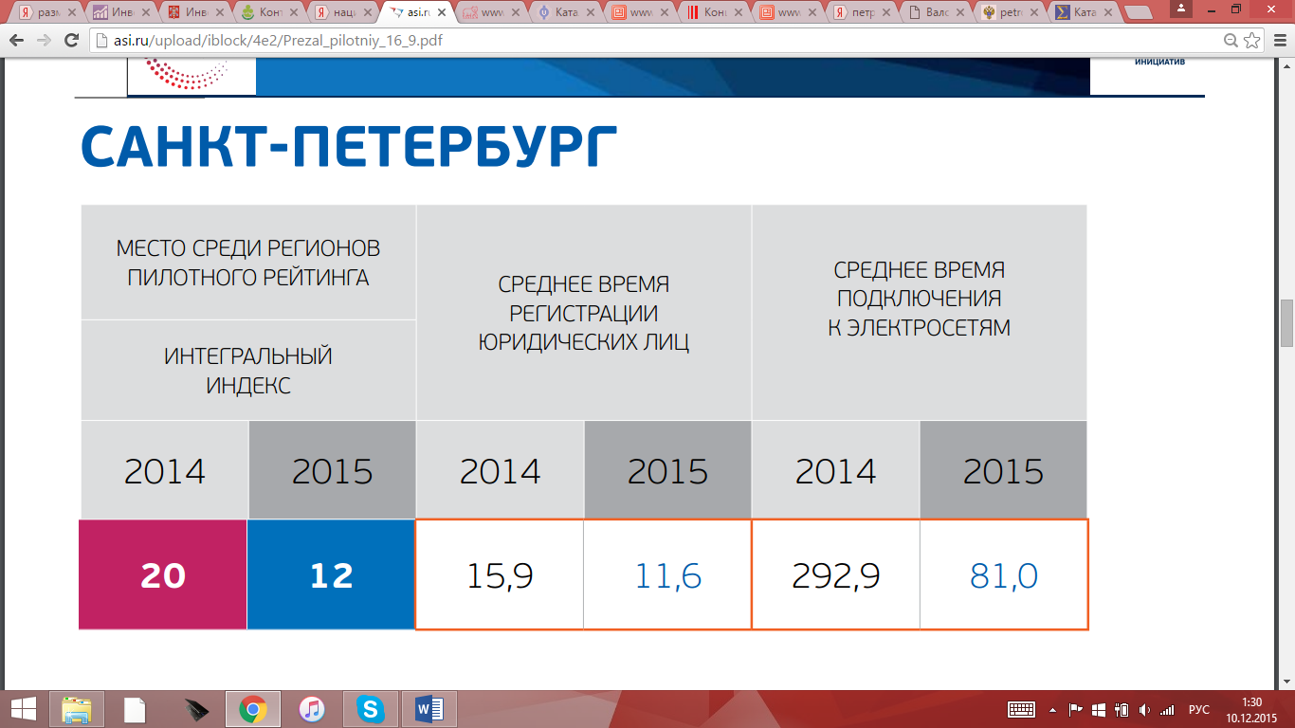

Рисунок 2. Улучшение показателей Санкт-Петербурга за год в рамках Национального рейтинга состояния инвестиционного климата[21]

Согласно таблице, уменьшение среднего времени регистрации юридических лиц и среднего времени подключения к электросетям привело к улучшению интегрального индекса на целых восемь позиций. К слову, в рейтинге 2014 года участвовал только 21 регион (то есть Санкт-Петербург занял в нем предпоследнее место), в то время как в 2015 году рейтинг охватил все регионы страны. Возможно, именно в этом и состоит объяснение столь резких скачков оценок составляющих рейтинга: сравнивая Санкт-Петербург с 20 относительно развитыми регионами, авторы сочли условия осуществления инвестиционной деятельности в городе неблагоприятными, а потому оценили их столь низко; когда же в рейтинг были включены остальные регионы с очевидным отставанием в вопросе инвестиций, условия в Санкт-Петербурге были признаны относительно благоприятными. Но это относится лишь к оценке показателей по каждому направлению в отдельности, не отвечая на самый главный вопрос об изменении интегрального индекса (как мы видим в таблице, сравнение интегрального индекса за оба года произведено только для регионов пилотного рейтинга). Вполне вероятно, что действительно сказались изменения, приведенные в таблице. Ведь в этом и заключается главный недостаток рейтингов, основанных на ранжировании – небольшие улучшения или ухудшения в функционировании объекта исследования, а также объектов, сравниваемых с ним, могут привести к совершенно неожиданным изменениям позиции в рейтинге данного объекта. Таким образом, улучшение рейтинга Санкт-Петербурга можно связать с изменениями в городе, обусловившими облегчение осуществления инвестиционной деятельности, на фоне отсутствия таковых в других регионах.

Как и в рассмотренном ранее рейтинге инвестиционной привлекательности регионов России, форма представления полученных результатов представляет собой ранжированный ряд, что позволяет нам наблюдать лишь изменение интегрального индекса региона по сравнению с другими, но не позволяет ничего сказать о его абсолютном изменении. Также, как и в рейтинге Эксперта, основной показатель данного рейтинга является “интегральным”, состоит из комплекса других, субъективных и объективных, объединенных в группы, также приводятся и данные по каждой группе. Таким образом, можно отметить, что у этих рейтингов есть общие достоинства, а именно, комплексность и синтез субъективного и объективного подхода к оценке. Однако на этом сходство данных рейтингов заканчивается. Более того, если сравнить два этих рейтинга, Национальный рейтинг состояния инвестиционного климата в субъектах РФ обладает рядом преимуществ по сравнению с рейтингом инвестиционной привлекательности регионов России.

Во-первых, не смотря на отображение результатов рейтинга в форме ранжирования, все же акцент делается не на местоположении в списке, а на принадлежности региона к одной из пяти групп, которая и определяет насколько благоприятными являются условия осуществления инвестиционной деятельности на его территории. Это позволяет нивелировать недостатки относительных сравнений регионов.

Во-вторых, данные по каждому направлению показателей интегрального индекса также представляют собой “объединения в группы”, но уже относительно каждого направления и в зависимости от выставляемой оценки (группа с оценкой А, группа с оценкой В, и т.д.). При этом количество групп может различаться в зависимости от разброса показателей. Так, например, может быть определена только одна группа для какого-то направления рейтинга (все регионы получили высшую оценку).

Нельзя также не сказать о недостатках Национального рейтинга состояния инвестиционного климата в субъектах РФ, связанных с недавним появлением рейтинга и отсутствием опыта у составителей. Так, например, на данный момент невозможно проанализировать, как изменялась ситуация в регионах, в виду наличия данных лишь за два периода. Более того, оценки пилотного рейтинга и последующего сильно различаются и являются несопоставимыми в виду охвата ими разного количества регионов.

Хотелось бы отметить одно существенное различие рассмотренных рейтингов: рейтинг инвестиционной привлекательности регионов России позволяет рассмотреть инвестиционный климат с точки зрения воздействия на него благоприятных и неблагоприятных факторов в отдельности, в то время как данный рейтинг позволяет лишь оценить удобство осуществления инвестиционной деятельности, да и в целом наборы показателей в этих двух рейтингах различны по своей сути. Рейтинг эксперта пытается охватить макроэкономическую ситуацию региона, в то время как рейтинг АСИ делает акцент на отдельных операциях, пронизывающих инвестиционную деятельность. Таким образом в зависимости от преследуемых целей, можно использовать один или второй рейтинг, либо их вместе, естественно, не забывая об их недостатках.

**§ 2 Кредитные рейтинги**

Еще одной оценкой, связанной с оценкой инвестиционного потенциала региона, являются долгосрочные кредитные рейтинги регионов России. Кредитные рейтинги — это отражение мнения об относительном уровне кредитного риска; Они основываются на анализе, проведенном опытными профессионалами, которые оценивают и интерпретируют информацию, полученную от эмитентов и из других доступных источников, и таким образом составляют обоснованное мнение.

Кроме того, важно понимать, что:

* кредитные рейтинги — это не советы по инвестированию или рекомендации относительно целесообразности покупки, хранения или продажи ценных бумаг; это — лишь один из факторов, который инвестор может учитывать, принимая то или иное инвестиционное решение;
* кредитные рейтинги — это не индикаторы рыночной ликвидности долговой ценной бумаги или ее стоимости на вторичном рынке;
* кредитные рейтинги — это не гарантии кредитного качества или «предсказатели» будущего кредитного риска.

Исходя из сказанного выше, нет смысла уделять особое внимание анализу этого рейтинга, а лучше принять его за еще одно субъективное мнение о ситуации в городе.

В период с 2013-2015 гг. Санкт-Петербург имел следующие кредитные рейтинги, представленные в таблице 6:

|  |  |  |  |
| --- | --- | --- | --- |
| Рейтинговое агентство | 1 января 2013 | 1 января 2014 | 1 апреля 2015 |
| Fitch Ratings (международная шкала) | ВВВ (стаб.) | ВВВ (стаб.) | BBB- (негат.) |
| Fitch Ratings (национальная шкала) | ААА (стаб.) | ААА (стаб.) | ААА (стаб.) |
| Standard and Poor's (международная шкала) | ВВВ (стаб.) | ВВВ (стаб.) | BB+ (негат.) |
| Standard and Poor's (национальная шкала) | AAA (стаб.) | AAA (стаб.) | AA+ (стаб.) |
| Moody's Investors Service (международная шкала) | Ваа1 (стаб.) | Ваа1 (стаб.) | Baa3 (стаб.); |
| Moody's Investors Service (национальная шкала) | Ааа (стаб.) | Ааа (стаб.) | Ааа (стаб.) |

Таблица 6. Изменение кредитного рейтинга Санкт-Петербурга за 2013-2015 гг.

До 2015 года Санкт-Петербург считался регионом как с достаточной способностью выполнять свои финансовые обязательства, так и со значительной чувствительностью к воздействию неблагоприятной экономической конъюнктуры.

При этом составители рейтингов ссылались на стабильные показатели благосостояния экономики Санкт-Петербурга, стабильное исполнение бюджета Санкт-Петербурга, гибкие капитальные расходы в Санкт-Петербурге, низкий уровень долга Санкт-Петербурга.

С недавних пор рейтинг города ухудшился во всех международных рейтингах со стабильного до негативного. Причиной тому стало понижение кредитного рейтинга в целом по России.

Однако благоприятными факторами для привлечения инвесторов в Санкт-Петербург и сейчас признаются:

* выгодное экономико-географическое расположение;
* высокий научно-образовательный и производственный потенциал;
* высококвалифицированные кадры и государственные программы целевой подготовки кадров;
* транспортно-логистические возможности крупнейшего на северо-западе Российской Федерации транспортного узла, включенного в состав двух международных транспортных коридоров и обеспеченного современными мощностями по переработке и хранению грузов;
* наличие градостроительной политики на долгосрочную перспективу;
* поддержка органами государственной власти инвестиционных проектов в приоритетных для Санкт-Петербурга отраслях;
* внутригородская среда открытого города: культурно-историческое наследие, развитая инфраструктура туризма, транспортная обеспеченность внутригородских территорий, высокое качество жизни населения.

Для улучшения своих позиций, согласно авторам рейтингов, необходимо обратить внимание на социально-экономические показатели: темпы роста промышленного производства, объемы строительства, инвестиций на душу населения, а также облегчение прохождения ряда административных процедур.

## **§ 3 Оценка инвестиционного климата Санкт-Петербурга на основе анализа статистической информации.**

Расстановка рейтингов всегда носит в значительной степени формальный характер, поскольку в формальных показателях невозможно учесть реальное положение дел. Нередко инвесторы используют статистические показатели в целях изучения реального положения дел в регионе, в который планируется вложение средств. Поэтому я решила проанализировать в данном параграфе инвестиционный климат Санкт-Петербурга при помощи статистических показателей.

Но прежде, чем приступить к данному анализу, нужно определиться, какие именно показатели будут анализироваться, а какие будут бессмысленными для инвестора. С данной задачей мне помогли справиться такие авторы, как Г. Марченко и О. Мачульская. Они для каждой составляющей инвестиционного потенциала и инвестиционных рисков определили ряд важнейших показателей. Данные показатели в целом совпали с теми, которые, на мой взгляд, наиболее полно отражают информацию об инвестиционном климате региона, именно поэтому я и выбрала их для анализа. Все составляющие и показатели, включенные в них, отображены в левом столбце таблицы. Таблицы 7-8 позволяют увидеть, как изменялись данные за обозримый период времени.



Таблица 7. Статистические данные по показателям инвестиционного потенциала Санкт-Петербурга

2005-2012 гг.



Таблица 8. Статистические данные по показателям инвестиционного риска Санкт-Петербурга 2005-2012 гг.

Какие же наблюдения можно сделать, основываясь на данных, приведенных в таблицах. Во-первых, что касается природно-ресурсного потенциала, здесь все не однозначно. Показатель «добыча полезных ископаемых» от периода к периоду то увеличивается, то уменьшается, однако в целом, наблюдается увеличение лесных ресурсов и мощности электростанций. Это если рассматривать данные изменения лишь в контексте региона. Однако более полезным будет сравнить данные региона с данными по всей стране, которые приведены в Приложении 2-3 в таблицах 9-10, соответственно. Согласно проведенным мною сравнениям, добыча полезных ископаемых в Санкт-Петербурге составляет лишь 0,02% от общероссийской, и также всего 0,5% занимают лесные ресурсы данного региона. Это говорит о весьма низком природно-ресурсном потенциале рассматриваемого региона.

Что же касается производственного потенциала, здесь наблюдается стабильный рост среднегодовой численности занятых в экономике при снижении числа предприятий и организаций с 2009 года на 23%. В целом на Санкт-Петербург приходится 4% всей рабочей силы страны и 7% всех предприятий и организаций. В целом данные показатели не позволяют выделить Санкт-Петербург как обладателя весьма высоким или низким производственным потенциалом.

Неплохо в целом выглядит картина потребительского и инфраструктурного потенциалов, чьи показатели стабильно увеличиваются от периода к периоду.

Куда более интересным к рассмотрению я считаю инновационный потенциал. Здесь можно увидеть, что численность персонала, занятого научными исследованиями и разработками с 2005 года сократилась на 8%, при этом данный показатель для Санкт-Петербурга колеблется в районе 81 000 человек. Снизилось на 15% также и число организаций, выполняющих научные разработки по сравнению с аналогичным показателем 2005 года. Однако не смотря на снижение данных показателей, объем инновационных товаров, работ и услуг с каждым годом возрастает почти на 50%, также как и показатель затрат на исследования, рост которого составляет около 20% в год. Вероятно, это связано с увеличением качества работ, выполняемых исследователями на рынке. Все показатели инновационного потенциала составляют примерно 10% от общероссийского, в целом, это неплохо для столь необъятной страны.

В трудовом потенциале небольшой рост численности экономически активного населения сопровождается уменьшением выпуска специалистов с профессиональным образованием. Осмелюсь предположить, что это связано не с увеличением доли низкоквалифицированных кадров в общем объеме трудящихся, а с миграцией и иммиграцией населения. Те же 4% трудовых ресурсов в экономике всей страны и 6% высококвалифицированных выпускников, что лично меня удивило, так как я всегда считала пригодными для получения образования в нашей стране лишь три города. Но со статистикой спорить бесполезно.

Возрастает количество малых предприятий города. На фоне данного роста наблюдаются скачки числа организаций с иностранным капиталом, что стало причиной данных скачков совершенно непонятно, но можно увидеть, как за период 2009-2012 гг. количество организаций данной категории уменьшилось с 2 тыс. до 1,6 тыс. дважды. На основе данных показателей нельзя сказать, что институциональный потенциал Санкт-Петербурга как-то сильно выделяется, также они составляют около 10% аналогичных показателей по стране.

Относительно стабильно развивается финансовый потенциал города, что можно заметить по увеличению налоговых поступлений в бюджет города и сальдированного финансового результата организаций. Возрастают также и показатели, связанные с туризмом. Можно отметить ежегодно возрастающий поток туристов, который за 2012 год составил 5,7 млн человек.

Что же касается рисков рассматриваемого региона, Санкт-Петербургу присущи высокие экономические риски. Они связаны с постоянным увеличение доли убыточных организаций и почти наполовину изношенными основными фондами региона.

Стабильный социальный фон города определяется низким уровнем безработицы, практически отсутствием забастовок и низкой просроченной задолженностью по заработной плате. Тем не менее на протяжении всего рассматриваемого периода сохраняется высокий показатель численности населения с денежными доходами ниже прожиточного минимума, хотя он и ниже среднероссийского.

Достаточно высокие финансовые риски, обусловленные дефицитом бюджета и высокой просроченной кредиторской задолженностью. Однако данные риски уменьшаются с каждым годом в связи со стабильным снижением указанных показателей.

Преступность в городе всегда признавалась высокой, однако за рассматриваемый период можно заметить положительные изменения в этой области инвестиционных рисков. Так число зарегистрированных преступлений на 100 000 человек уменьшилось в два раза, а число зарегистрированных убийств и покушений на убийства - в три.

Ухудшается экологический аспект инвестиционного климата. Выбросы в атмосферу и в сточные воды остается на высоком уровне, не смотря на наметившуюся за последние три года тенденцию снижения вторых. На Санкт-Петербург приходится 0,3% вредных выбросов в атмосферу по стране и 7% выбросов в сточные воды.

Таким образом, инвестиционный климат Санкт-Петербурга можно охарактеризовать с точки зрения высоких потребительского, инфраструктурного, инновационного и финансового потенциалов, но при этом также и с высоких экономических, финансовых и экологических рисков.

Было бы логично теперь проанализировать динамику и структуру инвестиций в Санкт-Петербурге и сравнить ее с показателями в целом по стране, чтобы пронаблюдать, действительно ли объем инвестиций обусловлен существующими инвестиционными потенциалами и инвестиционными рисками.

На приведенных ниже графиках 10-11 отражена динамика объема инвестиций в основной капитал России и Санкт-Петербурга за 2005-2014 гг. в целом и на душу населения, соответственно. Как можно увидеть, за рассматриваемый период два данных показателя имеют схожую динамику, что объяснимо увеличением численности населения, пропорционально увеличению объемов инвестиций в денежном выражении, которое в свою очередь частично объясняется инфляцией. Кроме того, сложно не заметить два случая довольно резкого сокращения объема инвестиций в Санкт-Петербурге, и если первый провал затронул всю Россию, что также видно на графике, и был связан с экономическим кризисом в стране, то второй, по-видимому, связан со спецификой инвестиционной деятельности именно в самом городе, и было бы интересно разобраться с его причинами.

|  |  |
| --- | --- |
|  |  |
| График 10. Сравнение динамики объема инвестиций в основной капитал России и Санкт-Петербурга за 2005-2014 гг. (в фактически действовавших ценах, млн руб.) | График 11. Сравнение динамики объема инвестиций в основной капитал на душу населения России и Санкт-Петербурга за 2005-2014 гг. (в фактически действовавших ценах, млн руб.) |

В первую очередь хочется исключить влияние инфляции на рассматриваемый показатель. Для этого воспользуемся показателем, рассчитываемым в сопоставимых ценах, а именно, индексом физического объема инвестиций в основной капитал Санкт-Петербурга, также сравнивая его с показателем по стране в целом. График 12 позволяет отметить, что снижение темпов роста объема инвестиций, связанных с первым провалом, началось в 2008 году (как уже было сказано, вместе с началом в стране кризиса), а также то, что второй провал связан, в первую очередь, с событиями 2011 года, а не 2012, как могло показаться, исходя из представленных на графике 11 данных, хотя безусловно в 2012 году тенденция уменьшения объема инвестиций продолжалась. В 2011 году, как мы помним, в городе сменился губернатор Санкт-Петербурга, и им стал Полтавченко Георгий Сергеевич. К слову, в прошлый раз мы упоминали данный факт в ключе позитивного изменения ситуации в городе, а именно, повышения его интегрального рейтинга инвестиционного потенциала. Данный факт вновь наталкивает на ряд вопросов к составителям рейтинга инвестиционной привлекательности регионов России. Хотя, по мнению администрации, повышение инвестиционной привлекательности не является гарантией увеличения инвестиций. Основными проблемами является не инвестиционный климат, а отсутствие проработанных проектов, приемлемых условий кредитования, плохое состояние промышленности, недостаточность дешевых иностранных ресурсов.[22] В виду данного замечания можно было бы заключить, что несмотря на уменьшение объемов инвестиций, рейтинг может оставаться высоким. Однако я считаю, что и проекты, и условия кредитования, и прочие моменты также входят в инвестиционный климат. А если рейтинг не учитывает данные факторы, то это является его недостатком.

Однако вернемся к нашему анализу. Осмелюсь предположить, что в данном случае именно сама смена губернатора повлекла за собой недоверие потенциальных инвесторов и откладывание осуществления инвестиционной деятельности до достижения стабильной политической ситуации в городе. «Известно, что смена правительства может стать источником неопределенности и политических рисков, что отрицательно сказывается на инвестициях и экономическом росте в виду порой значительных перемен в экономической политике. Такого рода неопределенность заставляет инвесторов занимать выжидательную позицию до тех пор, пока не прояснятся новые “правила игры”»[23]. К слову, в 2014 году проводились выборы на пост губернатора, на графике в этот момент также можно наблюдать спад активности инвесторов.

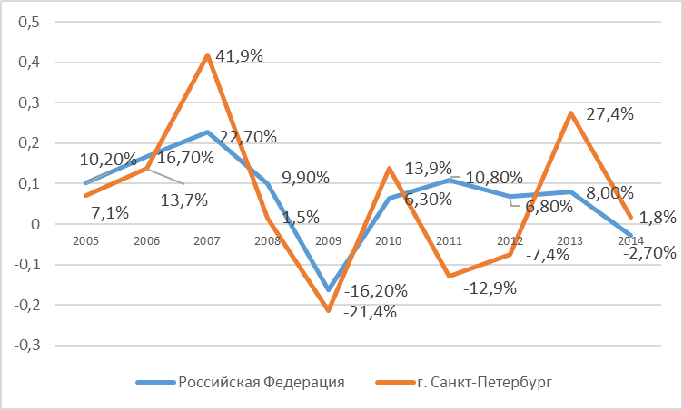

График 12. Сравнение динамики индекса физического объема инвестиций в основной капитал России и Санкт-Петербурга за 2005-2014 гг. (в сопоставимых ценах, в процентах к предыдущему году)

Теперь хотелось бы изучить структуру инвестиций города. Для этого я отобразила все необходимые данные на графиках 13-15.

Для начала рассмотрим источники поступления средств. Как мы видим на графике 13, основным источником инвестиций, как в целом по стране, так и в самом городе, являются собственные средства предприятий. Так, собственные средства обеспечивают свыше 40% инвестиций. Интересная ситуация в силу своей стабильности складывается по отношению к привлеченным средствам федерального бюджета. Из года в год данный показатель в среднем по стране составляет около 10%. Что же касается Санкт-Петербурга, несмотря на его присоединение к общероссийской тенденции в последний годы, в 2005 и 2010 гг. уровень финансирования из федерального бюджета здесь был на порядок выше. Относительно стабильная ситуация складывается также и в отношении банковских кредитов, около 10%. Что же касается средств из бюджетов субъектов России, их доля в инвестициях Санкт-Петербурга в два раза превышает их долю в среднем по стране. Таким образом, можно судить о том, что Правительство Санкт-Петербурга в большей степени поддерживает рост города, нежели это происходит в остальных субъектах федерации.

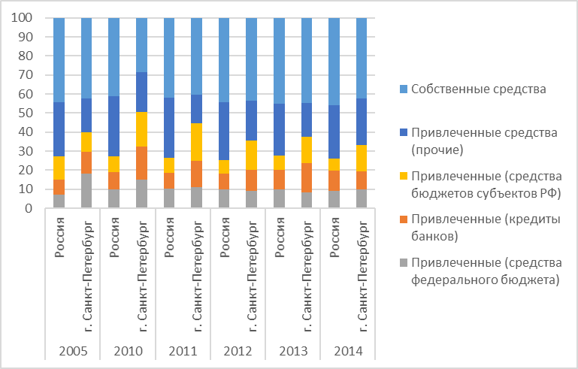

График 13. Распределение инвестиций в основной капитал по источникам финансирования в России и Санкт-Петербурге (без субъектов малого предпринимательства; в процентах)

Помимо инвестиций, осуществляемых на территории страны, в город также притекают средства зарубежных инвесторов. Основные страны-инвесторы представлены в таблице 11. На данный момент положительные тенденции к сотрудничеству можно отметить по отношению к Люксембургу, где ежегодный прирост инвестиций в рассматриваемый период составлял 1,5 млрд долл. США. Интересно развитие отношений и с Германией, Ирландией и Казахстаном, также с каждым годом инвестирующими все больший капитал в развитие Санкт-Петербурга и занимающими все большую долю в общем объеме иностранных инвестиций.

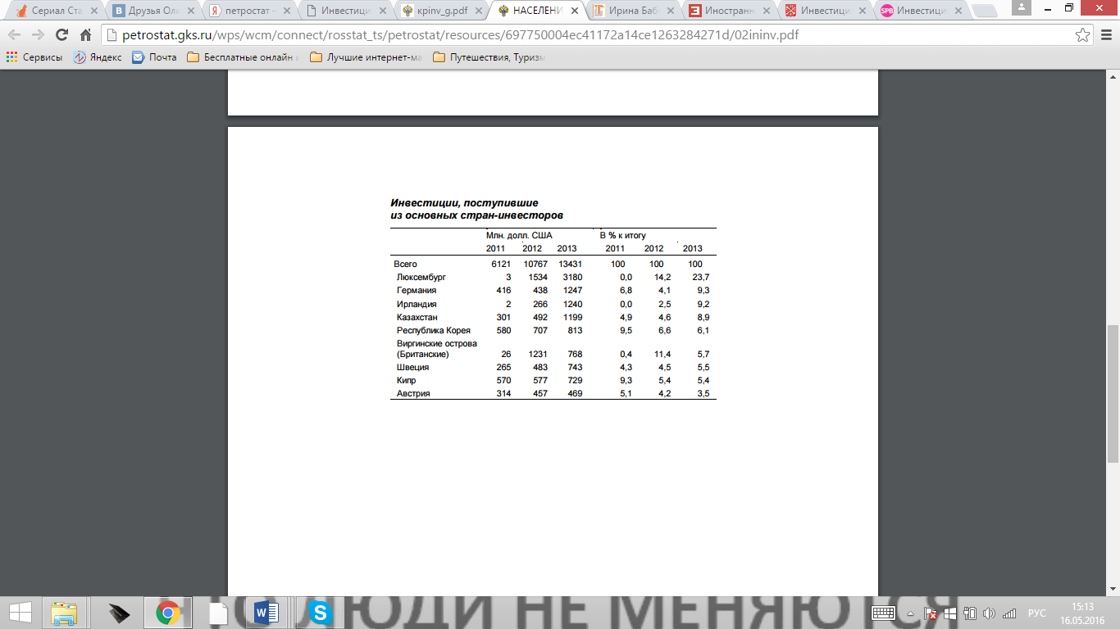

Таблица 11. Инвестиции, поступившие в Санкт-Петербург из основных стран-инвесторов за 2011-2013 гг.

Поговорив об источниках инвестиций, перейдем к их распределению внутри города. Для этого ознакомимся с графиком 14. Весьма интересным я нахожу тот факт, что в городе инвестируется больше средств в государственную собственность и меньше – в частную, по сравнению с общероссийскими показателями. Хотя конечно объемы капитала, инвестируемые во вторую значительно превышают объемы капитала, инвестируемые в первую. Нельзя не отметить и практически отсутствующие инвестиции в муниципальные учреждения, что объясняется незначительным количеством муниципальных образований на территории города. В целом на 2014 год картина выглядит следующим образом: 47% объектов инвестирования представлены частной собственностью (показатель по России – 57,9%), 26,8% государственной, 0,1% - муниципальной и 7,4% - смешанной российской.

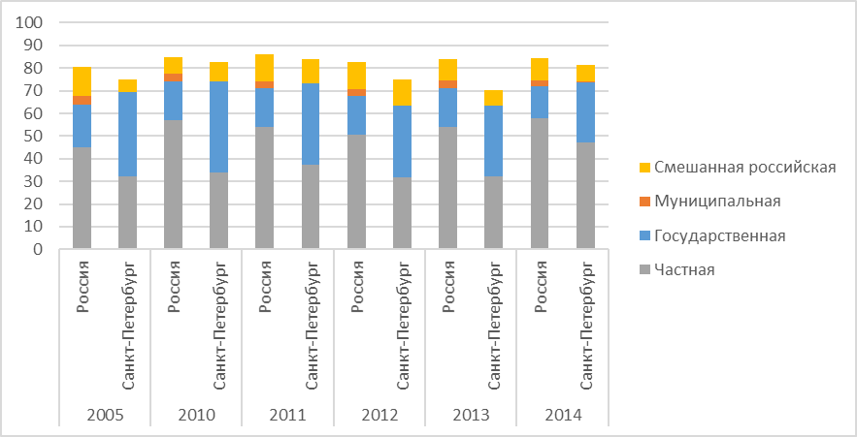

График 14. Сравнение структуры распределения инвестиций в основной капитал по формам собственности в России и Санкт-Петербурге (в процентах)

Рассмотрим теперь структуру инвестиций по видам экономической деятельности. В Санкт-Петербурге лидирующими отраслями в этом плане являются: транспорт и связь, операции с недвижимым имуществом и его аренда, обрабатывающие производства, производство и распределение газа и воды, а также строительство. Соотношение инвестиций в данные отрасли представлена на графике 15. Отличительной особенностью структуры инвестиций в городе по сравнению со страной в целом, является их незначительное распределение в добывающие отрасли, а также в государственное управление, обеспечение военной безопасности и социальное страхование. Относительно высокая концентрация инвестиций в строительстве также является несвойственной, если говорить в целом о стране.

График 15. Сравнение структуры инвестиций в основной капитал по видам экономической деятельности в 2014 г. в России и Санкт-Петербурге (без субъектов малого предпринимательства; миллионов рублей)

Подводя итог, хотелось бы отметить, что Санкт-Петербург является одним из наиболее развивающихся регионов России, обладающим выгодным экономико-географическим расположением, высококвалифицированными кадрами, а также крупнейшим на северо-западе Российской Федерации транспортным узлом. Его инвестиционный климат является в значительной степени благоприятным, что проявляется в наличии высокого потенциала города и незначительном уровне риска.

1. Увеличиваются налоговые поступления в бюджет города и сальдированный финансовый результат организаций, в городе ежегодно возрастает поток туристов, и количество малых предприятий города, что говорит о высоком финансовом потенциале города;
2. Происходит улучшение качества исследований и разработок, что повышает инновационный потенциал города;
3. Стабильно увеличиваются показатели потребительского и инфраструктурного потенциала (среднедушевые денежные доходы населения, вклады физических лиц, плотность железнодорожных покрытий и автомобильных дорог, а также объем оказанных услуг связи);
4. При этом Санкт-Петербург имеет низкий природно-ресурсный потенциал. Так, добыча полезных ископаемых составляет лишь 0,02% от общероссийской, а лесные ресурсы – всего 0,5%;
5. Городу присущи высокие экономические риски, связанные с постоянным увеличение доли убыточных организаций и почти наполовину изношенными основными фондами региона;
6. Высокие финансовые риски обусловлены дефицитом бюджета и высокой просроченной кредиторской задолженностью;
7. Высоким признается экологический риск из-за высокого уровня выбросов в атмосферу и в сточные воды;
8. В 2014 году объем инвестиций в основной капитал города составил 502,6 млрд руб., из них: собственные средства составили 42,2%, привлеченные – 57,8%;
9. В 2013 году в Санкт-Петербург поступило 13,4 млрд долл. США иностранных инвестиций. Средства поступили в основном из Люксембурга (23,7%), Германии (9,3%), Ирландии (9,2%), Казахстана (8,9%), Республики Кореи (6,1%);
10. В городе существует относительно высокая концентрация инвестиций в строительстве. Также приоритетными направлениями инвестирования являются транспорт и связь, операции с недвижимым имуществом и его аренда, обрабатывающие производства, а также производство и распределение газа и воды;
11. В соответствии с рейтингом инвестиционной привлекательности регионов России, 2014 году в Санкт-Петербург был признан регионом с высоким потенциалом и умеренным риском. При этом город занимает 3 место по значению интегрального рейтинга инвестиционного потенциала и 4 место – по значению инвестиционного риска;
12. Согласно национальному рейтингу состояния инвестиционного климата в субъектах РФ, город в 2015 году был призван регионом с комфортными условиями бизнеса. Три группы показателей, «институты для бизнеса», «инфраструктура и ресурсы» и «поддержка малого предпринимательства» получили высокие оценки экспертов. Основной проблемой города признается его регуляторная среда;
13. В 2015 году агентства «Fitch Ratings», «Standard and Poor's», «Moody's Investors Service» присвоили городу стабильный кредитный рейтинг по национальной шкале и негативный – по международной.

# **Глава 3. Государственная поддержка инвестиционной деятельности и мероприятия по продвижению инвестиционного климата в Санкт-Петербурге**

## **§1 Организация поддержки инвестиционной деятельности в Санкт-Петербурге**

Основную работу над повышением качества инвестиционного климата города осуществляет Комитет по инвестициям Санкт-Петербурга. Комитет по инвестициям Санкт-Петербурга является исполнительным органом государственной власти Санкт-Петербурга. Он является органом, уполномоченным на осуществление функций и полномочий учредителя, находящегося в его ведении государственного бюджетного учреждения Санкт-Петербурга. Подчинен Правительству Санкт-Петербурга. Является юридическим лицом. В его ведении находятся Санкт-Петербургское государственное бюджетное учреждение "Агентство стратегических инвестиций" и Санкт-Петербургское государственное бюджетное учреждение "Управление инвестиций". Комитет по инвестициям Санкт-Петербурга имеет следующую структуру:

|  |  |  |  |  |  |  |
| --- | --- | --- | --- | --- | --- | --- |
| **Председатель Комитета** | | | | | | |
| **Первый заместитель Председателя** | | | | Сектор организационного обеспечения | Отдел правового обеспечения | Финансово-бухгалтерский отдел |
| Отдел инвестиционного развития | Отдел формирования и сопровождения инвестиционных проектов | Сектор закупок | Сектор государственно-частного партнерства |

Таблица 12. Структура Комитета по инвестициям Санкт-Петербурга

Основными задачами Комитета являются:

1. Реализация государственной политики Санкт-Петербурга в сфере инвестиций и государственно-частного партнерства.
2. Разработка и осуществление мероприятий, направленных на создание благоприятного инвестиционного климата в Санкт-Петербурге и привлечение инвестиций, развитие государственно-частного партнерства в Санкт-Петербурге, реализацию инвестиционных проектов, в том числе стратегических инвестиционных проектов Санкт-Петербурга (далее - стратегические проекты), заключение и исполнение соглашений со стратегическими инвесторами Санкт-Петербурга и соглашений со стратегическими партнерами Санкт-Петербурга.
3. Координация деятельности исполнительных органов государственной власти Санкт-Петербурга в сфере инвестиций, привлечения инвестиций в недвижимость, государственно-частного партнерства, а также при реализации стратегических проектов, заключении и исполнении соглашений со стратегическими инвесторами Санкт-Петербурга и соглашений со стратегическими партнерами Санкт-Петербурга.
4. Сопровождение инвестиционных проектов, в том числе стратегических проектов, а также инвестиционных проектов, реализуемых путем участия Санкт-Петербурга в государственно-частном партнерстве.
5. Реализация процесса предоставления объектов недвижимости и имущественных прав на них на инвестиционных условиях.
6. Подготовка документации, необходимой для реализации инвестиционных проектов в сфере недвижимости.
7. Разработка условий и предложений для включения в инвестиционные договоры.
8. Осуществление других задач в области привлечения инвестиций в недвижимость в соответствии с действующим законодательством.

Несмотря на широкий спектр задач Комитета, его деятельность никак не затрагивает бизнес-сектор, а ведь именно здесь сосредоточены колоссальные средства, которые можно привлечь в проекты Санкт-Петербурга. Более того, исключение бизнес-сектора из рассмотрения приводит к упущенным возможностям развития производства на территории города, требующим инвестиций. Реализация данных возможностей ведь также могла бы улучшить инвестиционный климат города, создавая необходимую инфраструктуру, увеличивая экономический и социальный потенциал города. Вместо этого Комитет направляет все свои усилия на региональное обустройство города, строительство зданий, создание парков, улучшение транспортных связей. Это определенно создает эффектный образ в сознании инвесторов, однако не позволяет привлекать значительных сумм. Ведь не каждый может позволить себе вложения в многомиллионное строительство, но, возможно, сможет обеспечить средствами создание малого или среднего бизнеса. Сколько могло бы быть реализовано бизнес-идей!

Поэтому я считаю целесообразным создание в рамках Комитета Отдела бизнес-инвестирования, который бы выполнял задачи, связанные с привлечением инвестиций в предпринимательский сектор, осуществлял консультационно-информационные услуги по вопросам инвестиционной деятельности, связанным с этим сектором, являлся связующим звеном между инвестором и предпринимателем, а также способствовал привлечению инвестиций из бизнеса в развитие города. Можно даже ввести систему соглашений, на основании которой в случае удачного союза инвестора и предпринимателя, какая-то часть дохода должна будет направиться на развитие инфраструктуры. Но данный момент скорее всего отпугнет, как часть инвесторов, так и представителей бизнес-идей, ухудшит инвестиционную привлекательность города. А учитывая коррупционную составляющую, данные средства могут и вовсе не дойти до региональных проектов.

Высокий рейтинг Санкт-Петербурга по сравнению с остальными регионами России представляет собой благоприятную почву для создания в сознании инвесторов привлекательного облика города. Учитывая также такие факторы, как местоположение города, наличие крупнейшего в стране порта, близость к Европе и развитость инфраструктуры, можно выгодно преподнести данную альтернативу для вложений не только российским, но и зарубежным инвесторам. Собственно, подобная реклама и является одним из основных видов деятельности Комитета по инвестициям Санкт-Петербурга. Как маркетолог внутри фирмы, отдел инвестиционного развития берет на себя все функции, связанные с продвижением Санкт-Петербурга среди инвесторов, как единого инвестиционного пространства с благоприятным инвестиционным климатом.

В первую очередь, Санкт-Петербург рассматривается данным отделом как бренд. У города есть свой разработанный логотип, который присутствует на всех материалах, направленных на продвижение инвестиционного потенциала. Помимо самого логотипа существует также единый стандарт оформления данных материалов, закрепленный в специальном брендбуке.

Отдел занимается проведением выставок и форумов внутри города, а также созданием стендов для участия в международных, таких как:

• Петербургский Международный Экономический Форум;

• Инвестиционный Форум в Санкт-Петербурге;

• Петербургский Международный Инновационный Форум;

• Экспозиция Санкт-Петербурга на международной инвестиционной выставке MIPIM.

Печатаются буклеты с информацией, создаются презентации. Вся деятельность отдела инвестиционного развития сосредоточена на позиционировании города в сознании инвесторов. Для этого ими была разработана маркетинговая стратегия, основанная на трех ключевых факторах привлекательности города:

* Город опережает остальные регионы по концентрации научных кадров, специалистов в промышленных отраслях с высоким уровнем образования;
* Санкт-Петербург рассматривается иностранными инвесторами, заинтересованными в развитии бизнеса в России, в первую очередь среди всех регионов в связи с наличием порта и близостью к границе с Европой;
* В городе имеется более масштабный рынок сбыта в сравнении с другими регионами.

Хотелось бы однако заметить, что большинство инвесторов, выбирая между регионами России, отдают предпочтение Москве и Московской области. Здесь сконцентрировано и больше научных кадров, и специалистов с высоким уровнем образование. То же касается и рынка сбыта – Московский в разы превышает Питерский. Да и в принципе Москва представлена большими возможностями для осуществления инвестиционной деятельности и большими доходностями от ее осуществления, нежели Санкт-Петербург. Нет и особой надобности в наличии порта, а близость границы в основном определяет лишь отношения с Финляндией, однако когда мы рассматривали иностранных инвесторов, Финляндии не было в списке ключевых.

Также на основе оценки конкурентных преимуществ Санкт-Петербурга для маркетинговой стратегии были выявлены основные гипотезы позиционирования города среди потенциальных инвесторов:

* Санкт-Петербург – территория межрегионального и международного партнерства
* Санкт-Петербург – креативный центр для реализации «умных» инвестиций
* Санкт-Петербург – город с европейской культурой жизни и ведения бизнеса.

В целом данные гипотезы действительно обособляют город в сознании инвесторов, однако несут в себе мало полезной информации. Во-первых, в условиях тенденции мира к его глобализации, международное партнерство никого и нигде не удивит. Не думаю, что другие регионы откажутся от иностранного капитала, либо от средств, пришедших из бюджета других субъектов. Во-вторых, проекты, представляемые инвесторам на выставках и форумах, не отличаются какой-то новизной. Поэтому очевидно, что появляется вопрос, о каком креативе и каких «умных» инвестициях идет речь. И, наконец, европейская культура жизни и ведения бизнеса есть и в Европейских странах, где наблюдаются более стабильная экономическая ситуация, более высокий уровень научного развития, где инвестор ознакомлен с инвестиционным климатом и где ему не требуется проделывать значительных расстояний между странами для осуществления инвестиционной деятельности.

Таким образом, можно расценивать данные гипотезы, как попытку показать город с точки зрения лучшего региона в России. Однако ключевые факторы не отражают тех показателей, в которых бы Москва не преуспела больше, чем Санкт-Петербург, а выделяемые гипотезы не создают в сознании какой-то особенно привлекательный образ города.

Возможно, выходя на международный рынок инвестиций, стоит рассматривать город не в контексте России и конкурирования с Москвой, а выделить те характеристики города, которые не присущи ни одному городу в мире. Например, наличие порта можно связать с развитием в городе судостроения. Санкт-Петербург, как культурную столицу, можно представить в ключе наличия возможностей для инвестирования в культурный потенциал. На практике разработкой подобной стратегии занимаются специалисты, поэтому в рамках своей работы я хочу лишь обозначить направление для их деятельности.

В маркетинге немаловажно сегментировать основных «клиентов», на которых направлена стратегия. Поэтому в рамках маркетинговой стратегии Санкт-Петербурга были выделены следующие целевые сегменты:

1. Европейские инвесторы, которые заинтересованы в Санкт-Петербурге как в площадке для реализации проектов
2. Представители бизнеса стран Азиатского региона, в частности, Китая и Южной Корее
3. Страны СНГ.[24]

Однако на данный момент не было замечено хоть какого-то сегментирования в деятельности. То есть все мероприятия, проводимые Комитетом направлены на всю совокупность инвесторов. Не существует каких-то дополнительных условий инвестирования для каждого сегмента, в рамках выставок работает единый стенд для всех. Презентации и буклеты также созданы в едином формате и едином оформлении. Поэтому странно выделять целевые сегменты, если к каждому не применяется свой подход.

Сама маркетинговая стратегия берет свои корни из ключевой проблемы города, сформулированной Комитетом как «отсутствие у зарубежных инвесторов информации о возможностях Петербурга». Именно отдел инвестиционного развития призван решить данную проблему в рамках информационного продвижения города.

Эффективность деятельности отдела инвестиционного развития и Комитета в целом определяется количеством проектов, реализуемых в Санкт-Петербурге. На данный момент 13 проектов планируются к реализации, 20 реализуются.

Нельзя также не сказать об организации Штаба по снижению административных барьеров, которой также занимается отдел инвестиционного развития. Данный Штаб нацелен на создание благоприятных условий для ведения бизнеса, снижение административных барьеров и координацию работы всех исполнительных органов власти Санкт-Петербурга по улучшению предпринимательского климата. Он включает в себя 20% сотрудников Комитета и 80% представителей бизнес-сообщества и состоит в среднем из 20 человек. Штаб выявляет барьеры при осуществлении инвестиционной деятельности в Санкт-Петербурге и формирует предложения по их снижению или устранению. После чего разрабатывается единая позиция по их снижению, которая реализуется путем содействия с федеральными органами государственной власти, органами государственной власти Санкт-Петербурга, органами местного самоуправления в Санкт-Петербурге, общественными и иными организациями. В основном Штаб работает над улучшением предпринимательского климата в сфере строительства, повышением доступности энергетической инфраструктуры и совершенствованием таможенного администрирования. В результаты работы штаба удалось достичь следующих изменений показателей:

* Сокращение срока регистрации юридических лиц с 16 до 12 дней;
* Сокращение срока получения разрешения на строительство с 540 до 212 дней;
* Сокращение количества процедур, необходимых для подключения к электроэнергии с 8 до 5;
* Сокращение среднего времени процедур по подключению к электроэнергии с 293 до 81 дня;
* Сокращение срока получения положительных экспертных заключений до 45 дней.

## **§2 Меры государственной поддержки инвесторов в Санкт-Петербурге**

Помимо местоположения и развитой инфраструктуры города существуют также механизмы поддержки инвесторов. Из ключевых можно выделить предоставление налоговых льгот и предоставление статуса стратегического инвестиционного проекта.

В рамках первого механизма предусмотрены следующие виды льгот:

1. Налоговые льготы при создании высокооплачиваемых рабочих мест:

* 16,5% - ставка налога на прибыль в 1 налоговый период, при заработной плате сотрудников свыше 7 МЗП и общем количестве сотрудников свыше 400 человек;
* 13,5% - ставка налога на прибыль в 1 налоговый период, при заработной плате сотрудников свыше 12 МЗП и общем количестве сотрудников свыше 100 человек.

В качестве налогового периода принято брать один календарный год.

1. Инвестиционные налоговые льготы

* 13,5% - ставка налога на прибыль в 7 налоговых периодах, если были осуществлены капитальные вложения в размере 15 млрд рублей сроком менее 5 лет, а средняя заработная плата в организации превышает 3 МЗП;
* 13,5% - ставка налога на прибыль в 5 налоговых периодах, если были осуществлены капитальные вложения в размере 800 млн рублей сроком менее 3 лет, а средняя заработная плата в организации превышает 3 МЗП;
* 15,5% - ставка налога на прибыль в 3 налоговых периодах, если были осуществлены капитальные вложения в размере 300 млн рублей на срок меньше 1 года, а средняя заработная плата в организации превышает 3 МЗП;
* 0% - ставка налога на имущество на 5 лет, если объем капитальных вложений в объекты амортизируемых основных средств составил 800 млн рублей за 3 года;
* 0% - ставка налога на имущество на 2 года, если объем капитальных вложений в объекты недвижимости составил 300 млн рублей за 3 года;
* Уменьшение суммы налога на имущество организаций на величину, равную 2,2% от суммы вложений, если объем капитальных вложений в производственное оборудование составил 50 млн рублей за 1 год;
* 0% - ставка земельного налога на 2 года с момента ввода здания в эксплуатацию, если объем вложений в строительство, реконструкцию, модернизацию здания составил 100 млн рублей за 3 года.[25]

Данные льготы призваны обеспечить комфортные условия ведения бизнеса, при этом помимо объема вложений и срока, влияющих прямо на инвестиционное развитие города, существует пункт, связанный с заработной платой работников и их количеством на предприятии. Таким образом, я полагаю, проявляется стремление снизить уровень социальной напряженности в городе. К слову, минимальный размер заработной платы (МЗП) в Санкт-Петербурге, установленный в Региональном соглашении в соответствии со ст. 133.1 Трудового кодекса РФ, в 2016 году составляет 11 700 руб. То есть для получения льгот необходимо, чтобы заработная плата сотрудников составляла не менее 35 100 рублей. С учетом наличия низкоквалифицированной рабочей силы на предприятии, данная сумма представляется допустимой. К тому же в некоторых случаях требуется сумма больше.

Таким образом, налоговые стимулы способствуют росту заработной платы, сохранению и созданию новых рабочих мест, что приводит к увеличению потребительской активности петербуржцев и росту платежеспособного спроса. В том числе – на выпускаемую в городе продукцию. Все вместе это позволяет рассчитывать на рост валового регионального продукта Санкт-Петербурга и в какой-то степени помогает сдерживать рост цен на продукцию и услуги предприятий по всей цепочке создания добавленной стоимости.

На самом деле описываемые налоговые льготы вступили в силу сравнительно недавно путем внесения изменений в декабре 2015 года в Закон Санкт-Петербурга "О налоговых льготах". Предполагается, что подобные изменения повлекут за собой увеличение количества компаний, пользующихся налоговыми льготами. Так, если за три года действия прошлой редакции закона (2007–2009 годы) инвестиционными налоговыми льготами на общую сумму около 5 млрд руб. воспользовались около 70 компаний (в частности, ММК, "Северсталь", GM, Hyundai, Nissan, Toyota), то теперь Правительство Санкт-Петербурга рассчитывает на то, что около пятиста компаний смогут воспользоваться данными льготами.

Что же касается статуса стратегического инвестиционного проекта Санкт-Петербурга, он присваивается проектам, позволяющим улучшить в результате его реализации социально-экономических и культурных условий жизни жителей Санкт-Петербурга; повысить инвестиционную привлекательность города; развить какую-либо из важнейших отраслей народного хозяйства и какие-либо отдельные территории города. Если говорить в общем, проект должен обладать социальной и экономической значимостью. Однако одной этой значимости недостаточно для признания проекта стратегическим. Кроме этого необходимо наличие экономической эффективности с учетом срока его окупаемости и прибыльности; использование наукоемких, энергосберегающих, ресурсосберегающих технологий; обеспечение совокупного объема инвестирования в развитие отраслей в следующих объемах:

* 1,5 млрд рублей для таких отраслей как: здравоохранение, образование, культура, физическая культура и спорт, наука и инновационная деятельность, создание гостиниц;
* 3 млрд рублей для отраслей промышленности и транспортно-логистического комплекса;
* 15 млрд рублей для иных отраслей.

Статус «стратегического инвестиционного проекта Санкт-Петербурга» предоставляет также ряд льгот:

* Предоставление земельных участков, находящихся в государственной собственности, в аренду без торгов;
* Уменьшение арендной платы за предоставление земельного участка для строительства до 1,5% от его кадастровой стоимости;
* Возможность выкупа участка, полученного целевым назначением, по сниженной цене;
* Сопровождение инвестиционного проекта на всех стадиях реализации.

С 20.04.2016 года в соответствии с постановлением Правительства Санкт-Петербурга от 01.03.2005 N 216 "О стратегических инвестиционных проектах Санкт-Петербурга" стратегическими инвестиционными проектами Санкт-Петербурга признаны 45 инвестиционных проекта, например:

* Строительство автомобильного завода компании Тойота Мотор Корпорейшн;
* Строительство завода по производству автомобилей компании "Дженерал Моторз Корпорейшн";
* Строительство завода по производству автомобилей компании "Ниссан Мотор Ко., ЛТД";
* Строительство завода по изготовлению штампованных компонентов и сервисного металлоцентра;
* Строительство и последующая эксплуатация завода по производству автомобилей компании Хендэ Мотор Компани и Промышленного парка поставщиков Хендэ по производству автомобильных комплектующих, их частей и оборудования;
* Строительство завода по производству энергетического оборудования в промышленной зоне "Металлострой";
* Строительство и реконструкция объектов на территории производственной зоны "Ижорские заводы", осуществляемые открытым акционерным обществом "Северсталь";
* Создание на территории Санкт-Петербурга производственно-технологического комплекса Северо-Западного регионального центра открытого акционерного общества "Концерн ПВО "Алмаз-Антей";
* Строительство сети оптово-розничных торговых комплексов общества с ограниченной ответственностью "БигБокс" в Санкт-Петербурге";
* Создание научно-исследовательского комплекса открытого акционерного общества "Научно-производственная корпорация "Уралвагонзавод" имени Ф.Э.Дзержинского";
* Строительство микрозавода по производству арматуры строительного назначения мощностью 350000 тонн в год;
* Комплекс зданий и сооружений ПАО "Газпром" в Санкт-Петербурге;
* Создание завода по выпуску жидких лекарственных препаратов.

Однако большинство представленных проектов уже реализованы и их причисление к стратегическим скорее всего преследует лишь одну цель – увеличение самого перечня, создание иллюзии эффективности и доступности государственной поддержки в рамках инвестиционных проектов.

Среди стратегических инвесторов выделены следующие инвесторы: ПАО "Северсталь", ЗАО "Терра Нова", Шанхайская заграничная объединенная инвестиционная компания, Компания Тойота Мотор Корпорейшн, ПАО "Газпром", ООО "Петербургтеплоэнерго", ООО "Дженерал Моторз Авто", ЗАО "Русская Содовая Компания", Компания "Ниссан Мотор Ко., ЛТД.", ООО "Ниссан Мэнуфэкчуринг РУС", ПАО "Юго-Западная ТЭЦ", ПАО "Магнитогорский металлургический комбинат", Компания Хендэ Мотор Компани, ООО "Хендэ Мотор Мануфактуринг Рус", ООО "Главстрой-СПб", ООО "Северо-западный научно-технологический комплекс", ООО "Центр ядерной медицины Международного института биологических систем им.С.Березина", ООО "Бассейны", ООО "Топливозаправочный комплекс Пулково", ООО "Гротекс", Инвестиционное товарищество ООО "ТД Интерторг", ООО "ВИРО", ООО "Паритет", ООО "Невская логистика", Инвестиционное товарищество ООО "НОВЫЙ ВЕК", ООО "Новые Территории Девелопмент", ООО "Управляющая Компания Аурум Менеджмент", ООО "Вечная Крепость", ООО "Стайл-Строй", ООО "Плаза Лотос Груп", ООО "Самсон-Мед".[26]

Данные инвесторы пользуются всем спектром льгот, предоставляемых по стратегическим инвестиционным проектам.

В целом список льгот, предоставляемых городом достаточно обширен, однако нет никакой информации о действительном применении данных льгот. Неудобно знакомиться с имеющимися в городе проектами – за красивой картинкой скрывается практически полное отсутствие информации о стадии реализации проекта, уже привлеченных и все еще необходимых средствах для его реализации и т.д. В этом ключе, мне кажется, было бы неплохо создать общедоступный реестр стратегических инвестиционных проектов, да и в целом имеющихся проектов в городе на данный момент и требующих инвестиций. Главное условие – это постоянная актуализация содержащейся информации. Лучше всего сделать ее автоматической.

Касательно нераскрытой информации по поводу предоставленных льгот и субсидий, возможно стоит публиковать отчеты об эффективности финансовых стимулов на территории города в виде статистической информации. Данная прозрачность позволит вызвать доверие потенциальных инвесторов и вполне возможно обеспечит увеличение инвестиций.

Если создать реестр и публиковать отчеты еще и на английском языке – это может привести еще и к привлечению новых зарубежных инвесторов.

На двух площадках «Нойдорф» и «Новоорловская» расположена особая экономическая зона технико-внедренческого типа «Санкт-Петербург».

Особая экономическая зона - часть территории Российской Федерации, которая определяется Правительством Российской Федерации и на которой действует особый режим осуществления предпринимательской деятельности, а также может применяться таможенная процедура свободной таможенной зоны. На территории ОЭЗ действует особый режим осуществления предпринимательской деятельности. Инвесторы получают созданную за счет средств государственного бюджета инфраструктуру для развития бизнеса, значительные таможенные льготы и налоговые преференции.

В целом по стране условия функционирования особых экономических зон схожи. Различия в предоставляемых льготах и преференциях существуют в заранее определенном диапазоне. Общий перечень льгот и преференций можно увидеть в таблице 13.

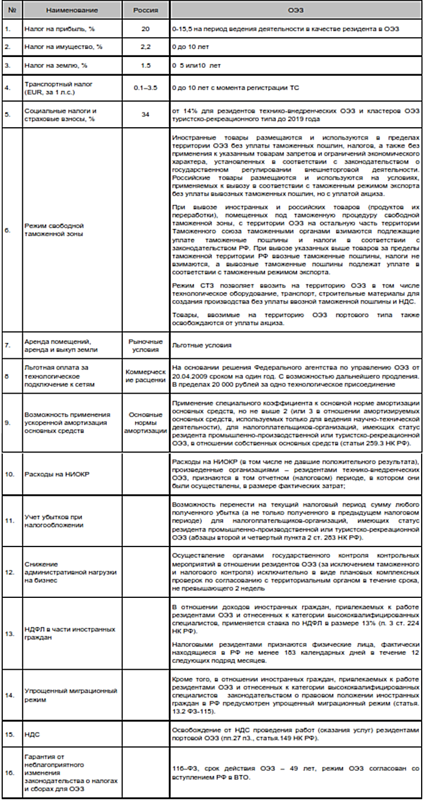

Таблица 13. Общий перечень льгот и преференций[27]

Для сравнения возьмем особую экономическую зону технико-внедренческого типа «Зеленоград», расположенную в Москве.

|  |  |  |
| --- | --- | --- |
|  | ОЭЗ ТВТ "Санкт-Петербург"  (Нойдорф, Новоорловская) | ОЭЗ ТВТ "Зеленоград" (Алабушево, МИЭТ, Микрон) |
| Дата создания | 21.12.2005 | 21.12.2005 |
| Площадь | 129,4 Га | 127 Га |
| Срок действия | 49 лет | 49 лет |
| Количество резидентов | 36 компаний | 37 компаний |
| Приоритетные направления развития | Информационные технологии и телекоммуникации Фармацевтика и медицинские технологии Энергоэффективность Точное приборостроение | Микроэлектроника; Энергосберегающие технологии; Биотехнологии; Информационные и коммуникационные технологии Лазерные и плазменные технологии |
| Налог на прибыль | 15% до 18.01.2026 | 13,5% до 2018 года |
| Налог на имущество | 0% на 5 лет | 0% на 10 лет |
| Транспортный налог | 0% на 5 лет | 0% на 5 лет |
| Налог на землю | 0% первые 5 лет | 0% первые 5 лет |
| Ставка страховых взносов в социальные фонды | 14% до 2017 года | 14% до 2017 года |
| Режим свободной таможенной зоны | + | + |

Таблица 14. Сравнение ОЭЗ ТВТ «Санкт-Петербург» и «Зеленоград»

Как мы видим в таблице 14, обе особые экономические зоны являются технико-внедренческими, созданными 21.12.2005 года на 49 лет, с примерно одинаковыми площадью и количеством резидентов. Однако в случае с ОЭЗ ТВТ «Зеленоград» можно наблюдать более выгодные условия, так ставка налога на прибыль меньше на 1,5%, а срок предоставления налоговой льготы по налогу на имущество больше в два раза по сравнению с ОЭЗ ТВТ «Санкт-Петербург». В целом данные различия, как уже было сказано, имеют право быть, согласно приведенной выше таблице 10, однако наиболее привлекательной для привлечения потенциальных инвесторов является московская ОЭЗ.

Для того чтобы оценить меры государственной поддержки инвесторов в городе Санкт-Петербург необходимо сравнить их с мерами, используемыми в других регионах России. Для сравнения я выбрала два субъекта федерации: г. Москва и Новосибирскую область. Москва интересна, как наиболее близкий по инфраструктуре к Санкт-Петербургу регион России, к тому же будучи столицей, она является своего рода эталоном и новатором в области инвестиционной деятельности. Новосибирская область существенно отличается от городов федерального значения по своему местоположению. Являясь достаточно развитым регионом страны, она также интересна для рассмотрения.

Ознакомившись с законодательством данных регионов, а также с их функционированием в области инвестиционной деятельности, я составила следующую сравнительную таблицу (Таблица 15).

|  |  |  |  |
| --- | --- | --- | --- |
|  | Санкт-Петербург | Москва | Новосибирская область |
| Налоговые льготы | • Ставка налога на прибыль - 13,5/15/15,5/16,5%;  • Ставка транспортного налога – 0% на 5 лет (для резидентов ОЭЗ ТВТ «Санкт-Петербург»);  • Ставка налога на имущество – 0% до 5 лет;  • Ставка земельного налога – 0% до 5 лет. | • Ставка налога на прибыль - 13,5%; • Инвестиционный налоговый кредит; • Ставка транспортного налога – 0% на 5 лет (для резидентов ОЭЗ ТВТ «Зеленоград»); • Ставка налога на имущество – 0% на 10 лет  • Ставка земельного налога (0,7% суммы налога для управляющих организаций технополиса или технологического парка, 20% - для управляющих организаций индустриального парка). | • Ставка налога на имущество организаций - 0% (в пределах срока фактической окупаемости вложенных инвесторами инвестиций); • Ставка налога на прибыль - 13,5/15,5% (в случае, если сумма капитальных вложений, связанных с реализацией инвестиционного проекта по данным бухгалтерского учета с начала реализации проекта составляет свыше 2 %). |
| Прочие финансовые меры государственной поддержки инвесторов | • Предоставление поручительств в обеспечение возврата привлекаемых инвесторами средств;  • Предоставление субсидий;  • Льготы при аренде недвижимого имущества;  • Отсрочки и рассрочки на срок не более 5 лет по платежам за предоставление объектов недвижимости;  • Статус стратегического инвестиционного проекта (45 проектов). | • Предоставление субсидий;  • Предоставление рассрочки по арендной плате за земельный участок или плате за изменение вида разрешенного использования земельного участка;  • Предоставление дополнительных гарантий и компенсаций субъектам инвестиционной деятельности;  • Осуществление государственных капитальных вложений;  • Статус инвестиционного приоритетного проекта (6 проектов). | • Предоставление субсидий;​  • Предоставление государственных гарантий Новосибирской области для обеспечения обязательств по возврату привлеченных средств​ в размере 100% объема средств;  • Статус стратегического инвестиционного проекта. |
| Нефинансовые меры государственной поддержки инвестиционной деятельности | • Представление инвестиционного потенциала Санкт-Петербурга в рамках конгрессно-выставочной деятельности;  • Осуществление прямой связи инвесторов и Правительства Санкт-Петербурга для оперативного решения проблем и вопросов;  • Участие в разработке, экспертизе и реализации проектов;  • Сопровождение инвестиционных проектов, реализуемых или планируемых к реализации на территории Санкт-Петербурга, при помощи системы «единого окна» для инвесторов. | • Функционирование Единого информационного портала города Москвы;  • Работа институтов взаимодействия с инвесторами – Городское агентство управления инвестициями, Центр инновационного развития, Штаб по защите бизнеса, Штаб по вовлечению имущества города Москвы в хозяйственный оборот;  • Для приоритетных проектов – программы индивидуальной поддержки и сопровождения. | • Организация и проведение мероприятий в сфере инвестиционной деятельности: конгрессов, форумов, конференций, симпозиумов, семинаров, "круглых столов", выставок, ярмарок;  • Оказание информационной, методической и организационной помощи при подготовке документации по инвестиционным проектам (бизнес-планам). |
| Приоритетные направления инвестиционной деятельности | • Фармацевтическая промышленность;  • Информационные технологии;  • Медицина;  • Производство двигателей;  • Производство электрооборудования;  • Производство станков;  • Образование;  • Научные исследования и разработки;  • Деятельность транспорта. | • Транспортная инфраструктура;  • Здравоохранение и образование;  • Наукоемкие и высокотехнологичные производства (фармацевтика, производство медицинских изделий, авиастроение, аэрокосмический комплекс, информационные технологии, биохимия, микроэлектроника);  • Техническое перевооружение промышленности;  • Туризм;  • Торговля и логистика;  • Коммунальная инфраструктура;  • Улучшение городской среды. | • Инновационная продукция и услуги, новые материалы и технологии;  • Пищевая и перерабатывающая промышленности;  • Современные строительные материалы и строительные конструкции;  • Добывающие производства;  • Объекты транспортно-логистической инфраструктуры;  • Переработка древесины;  • Переработка вторичного сырья и бытовых отходов;  • Общественно значимые объекты в сфере образования, культуры, физической культуры и спорта, здравоохранения;  • Объекты коммунальной инфраструктуры;  • Машины и оборудование;  • Медицинские изделия;  • Биотехнологии и биофармацевтика |
| Прочее | • Мониторингом реализации мероприятий дорожных карт занимается Штаб по снижению административных барьеров;  • В городе функционируют следующие консультативные и совещательные органы при Губернаторе Санкт-Петербурга: Совет по инвестициям при Губернаторе Санкт-Петербурга; Экономический совет при Губернаторе Санкт-Петербурга; Общественный совет по развитию малого предпринимательства при Губернаторе Санкт-Петербурга; Градостроительный совет Санкт-Петербурга; Промышленный совет при Губернаторе Санкт-Петербурга. | • Создан Штаб по защите прав и законных интересов субъектов предпринимательской деятельности, одной из ключевых задач которого является улучшение условий ведения бизнеса в столице;  • Мониторингом реализации мероприятий дорожных карт занимается Агентство стратегических инициатив. | • Создана рабочая группа («проектная команда») по улучшению показателей Национального рейтинга состояния инвестиционного климата в Новосибирской области;  • Мониторингом реализации мероприятий дорожных карт занимается Министерство экономического развития Новосибирской области;  • Совет по инвестициям Новосибирской области является совещательным органом при Губернаторе Новосибирской области. |

Таблица 15. Сравнительный анализ мер государственной поддержки инвестиционной деятельности в Санкт-Петербурге, Москве и Новосибирской области

Как можно увидеть из таблицы, все три региона предлагают широкий спектр финансовых и нефинансовых мер государственной поддержки. Однако же по количеству предоставляемых налоговых льгот лидирует Москва, предоставляя также возможность инвестиционного налогового кредита, изменение срока уплаты налога, при котором организации предоставляется возможность в течение определенного срока и в определенных пределах уменьшать свои платежи по налогу с последующей поэтапной уплатой суммы кредита и начисленных процентов. К тому же в Москве самая низкая льготная ставка по налогу на прибыль.

Все три региона предоставляют субсидии инвесторам. Однако наиболее четкая система субсидирования существует в Новосибирской области, где в рамках законодательства прописаны условия предоставления субсидий и их размер в зависимости от вида.

Наиболее прозрачно в Новосибирской области представлена информация и о реализуемых проектах. Реестр этих проектов может скачать любой желающий. В реестре собрана информация по самому проекту, инвесторам, осуществляемым мерам государственной поддержки, срокам, стадии реализации и прочая. Попытки найти нечто подобное по Санкт-Петербургу и Москве не принесли результатов. Единственное, существует перечень стратегических инвестиционных проектов для Санкт-Петербурга и инвестиционных приоритетных проектов для Москвы. Данные перечни содержат лишь общую информацию, не предоставляя данных, необходимых для оценки качества предоставляемой инвесторам государственной поддержки.

В Санкт-Петербурге также присутствуют льготы при аренде недвижимого имущества, а также отсрочки и рассрочки на срок не более 5 лет по платежам за предоставление объектов недвижимости, чего не было выявлено в двух других регионах. Однако в них существуют свои особенности. Так в Москве предоставляются рассрочки по арендной плате за земельный участок или плате за изменение вида разрешенного использования земельного участка, а также дополнительные гарантии и компенсации. В Новосибирской же области действует механизм предоставления государственных гарантий для обеспечения обязательств по возврату привлеченных средств в размере 100% объема средств, привлеченных для реализации инвестиционного проекта.

Во всех регионах основной мерой нефинансовой государственной поддержки инвестиционной деятельности является ее информационное и консультационное обеспечение. Также ведется выставочная деятельность, проходят мероприятия, связанные с инвестициями.

Что же касается приоритетных направлений деятельности, везде отдается предпочтение проектам в высокотехнологичных и наукоемких отраслях, здравоохранение, образование и транспортная инфраструктура.

Хочется также отметить что в каждом существует такое явление, как «дорожные карты», планы мероприятий, подготовленные рабочими группами Национальной предпринимательской инициативы (НПИ) и направленные на улучшение инвестиционного климата в России - упрощение, удешевление, ускорение процедур ведения бизнеса.[28] Однако занимаются этим разные подразделения. В Санкт-Петербурге, как уже было сказано, данная функция принадлежит Штабу по снижению административных барьеров, в Москве - Агентству стратегических инициатив, а в Новосибирской области - Министерству экономического развития Новосибирской области.

Говоря об особенностях каждого региона, нельзя не заметить различные образования, направленные на улучшение их инвестиционного климата. В Новосибирской области создана рабочая группа («проектная команда») по улучшению показателей Национального рейтинга состояния инвестиционного климата, а в Москве для улучшения условий ведения бизнеса в столице создан Штаб по защите прав и законных интересов субъектов предпринимательской деятельности.

В целом же проблема инвестиционного климата является комплексной. На ее решение всегда направлены усилия нескольких органов региональной власти, представителей бизнеса, народа. Так и в Санкт-Петербурге представлен целый спектр органов, занимающихся этим вопросом.

Помимо уже существующих льгот и преференций, я бы хотела предложить еще возможные пути создания привлекательного инвестиционного климата для зарубежных инвесторов.

Во-первых, это могут быть льготные условия предоставления иностранному инвестору вида на жительство. Подобная практика применяется в Великобритании, которая имеет один из наиболее привлекательных инвестиционных режимов среди развитых стран. Таким образом, инвестор, вложивший свой капитал в размере свыше 10 млн ф. ст. может получить вид на жительство спустя два года, в размере 5 млн – спустя три года. В связи с отсутствием границ с развитыми странами, Санкт-Петербурга и сложностями, которые могут возникнуть у зарубежного инвестора из этих стран при осуществлении инвестиционной деятельности, данное предложение имеет место быть озвученным.

Во-вторых, по причинам, указанным ранее, я считаю целесообразным оптимизировать миграционный режим путем:

• Снятия квот в отношении высококвалифицированных специалистов;

• Льготного режима для высококвалифицированных специалистов: взаимное признание медицинских справок между странами, упрощение правил признания научных степеней и дипломов о высшем образовании, выданных зарубежными учебными заведениями;

• Отмены необходимости постановки и снятия с миграционного учета при поездках;

• Подписания двусторонних соглашений по упрощению миграционных процедур.

В-третьих, на начальной стадии инвестирования в создание общественно полезного бизнеса инвесторам можно предоставлять бесплатное рабочее место. Особенно стоит обратить внимание на создание высокотехнологичных отраслей. Так, можно создать на территории города иностранный высокотехнологичный бизнес, который будет пользоваться доверием потребителя в силу своего происхождения (как мы знаем, в стране существует проблема недоверия потребителя по отношению к отечественным производителям технологически сложной продукции). В дальнейшем это может привести к частичному импортозамещению и произведению продукции в целях экспорта. К слову, для развития собственного не только высокотехнологичного, но и наукоемкого производства можно увеличить льготы на инвестирование в деятельность, связанную с НИОКР.

В рассмотренной ранее Новосибирской области присутствует еще один инструмент улучшения инвестиционного климата, которого нет в Санкт-Петербурге, это – предоставление государственных гарантий для обеспечения обязательств по возврату привлеченных средств. Данный инструмент поможет скорее в привлечении отечественных инвесторов, нежели зарубежных, но в целом идея заключается в создании ощущения защищенности в рамках существующей нестабильной экономической ситуации.

Ранее нами была рассмотрена деятельность Комитета по инвестициям, основной деятельностью которого является позиционирование города как бренда. Возможно, стоит произвести диверсификацию региональной структуры привлечения иностранных инвестиций путем создания и активного продвижения отдельного бренда Особой экономической зоны «Санкт-Петербург».

Итак, государственная поддержка инвестиционной деятельности и мероприятия по продвижению инвестиционного климата в Санкт-Петербурге представлены следующими моментами:

1. Основную работу над повышением качества инвестиционного климата города осуществляет Комитет по инвестициям Санкт-Петербурга. Существенным недостатком данного Комитета является отсутствие отдела, который бы выполнял задачи, связанные с привлечением инвестиций в предпринимательский сектор;
2. Одним из основных видов его деятельности является реклама Санкт-Петербурга и продвижение его инвестиционного климата среди инвесторов. В рамках данной деятельности Санкт-Петербург позиционируется в контексте страны и его конкурирования с Москвой, хотя было бы правильнее рассматривать его в рамках уникальных характеристик, не присущих другим городам мира;
3. В городе представлен широкий спектр мер государственной поддержки инвестиционной деятельности, схожий с существующими в Москве и Новосибирской области, среди которых наиболее важными являются: налоговые льготы, предоставление статуса стратегического инвестиционного проекта, оказание информационной и консультационной помощи инвесторам. В городе создан и эффективно работает Штаб по снижению административных барьеров;
4. В виду отсутствия информации о влиянии льгот и субсидий, относящихся к инвесторам, а также о реализуемых в городе проектах, для привлечения новых инвесторов, было бы целесообразно эту информацию предоставить в виде отчетов об эффективности финансовых стимулов на территории города и общедоступного реестра инвестиционных проектов Санкт-Петербурга;
5. Помимо существующих в городе льгот можно дополнительно ввести льготные условия предоставления иностранному инвестору вида на жительство, предоставление бесплатного рабочего место на начальной стадии, оптимизированный миграционный режим, предоставление государственных гарантий для обеспечения обязательств по возврату привлеченных средств, а также создать и продвигать отдельный бренда Особой экономической зоны «Санкт-Петербург».

# **Заключение**

В результате проведенного исследования были получены следующие результаты:

1. Уточнена взаимосвязь таких понятий как инвестиционный климат, инвестиционная привлекательность, инвестиционный потенциал и инвестиционный риск. Определено, что инвестиционный климат – комплекс политических, географических, экономических, социальных и других условий, характерных для конкретной территории в определенное время, которое оказывает влияние на возможности существования инвестиций и на их результаты с точки зрения инвесторов.

Инвестиционная привлекательность – взгляд конкретного инвестора на объект инвестирования.

Инвестиционный потенциал – это количественная и качественная характеристика возможностей осуществления инвестиционной деятельности, основанная на оценке условий и факторов, оказывающих положительное влияние на эту деятельность.

Инвестиционный риск – это количественная и качественная характеристика потенциальной угрозы потерь, связанной с осуществлением инвестиционной деятельности, основанная на оценке условий и факторов, оказывающих негативное влияние на эту деятельность.

1. Проведена оценка инвестиционного климата Санкт-Петербурга на основании уточненных методик;
2. Проведен анализ динамики инвестиций Санкт-Петербурга в сравнении с Россией;
3. Предложено создание Отдела бизнес-инвестирования, для выполнения задач, связанных с привлечением инвестиций в предпринимательский сектор;
4. Выявлены особенности государственных мер регулирования инвестиционной деятельности на территории Санкт-Петербурга;
5. Предложено создание отчетов об эффективности финансовых стимулов на территории города в виде статистической информации и общедоступного реестра инвестиционных проектов Санкт-Петербурга;
6. Даны рекомендации по улучшению маркетинговой стратегии Санкт-Петербурга;
7. Предложен комплекс мер по улучшению инвестиционной привлекательности Санкт-Петербурга.

# **Список литературы**

1. Алабугин А.А. Методика оценки и прогнозирования региональных инвестиций в интегральной модели // Менеджмент в России и за рубежом. – 2014. - №3. – С. 10-17
2. Александров Г.А. Методика анализа инвестиционного климата на основе определения диверсифицируемого риска в системе "факторы - уровни - риски"// Экономический анализ: теория и практика. – 2014. - №37. – С. 2-15
3. Александров Г.А. Коррупционная и криминальная составляющие в фактора, обусловливающих инвестиционный климат региона // Региональная экономика: теория и практика. – 2014. - №14(341). – С. 10-21
4. Александров Г.А. Роль налоговой политики в формировании инвестиционного климата региона // Проблемы современной экономики. – 2014. - №2. – С. 261-264
5. Безлепкина Н. Инвестиционный потенциал как многомерное явление // Риск. – 2014. - №1. – С. 293-296
6. Бирюкова А.И. Оценка инвестиционной привлекательности промышленного сектора региона: автореф. дис. канд. экон. наук / А.И. Бирюкова. Иркутск, 2004. 18 с
7. Борисова О.В. Взаимосвязь инвестиционного климата страны и инновационной активности организаций в условиях введения санкций// Финансовый менеджмент. – 2015. - №4. – С. 30-35
8. Борисова К. Поиски критериев благоприятного инвестиционного климата // Мировая экономика и международные отношения. – 2001. – №1. – С. 125-127
9. Бригхэм Ю., Гапенски Л. Финансовый менеджмент. СПб., 1997. – 669 с.
10. Гид по инвестициям. Санкт-Петербург. — 2014. — №15. — 42 с.
11. Говоров А.Н. Привлекательный инвестиционный климат России в формах и способах его создания // Транспортное дело России. – 2009. – №8. – С. 5-7
12. Годовой отчет открытого акционерного общества «Особые экономические зоны» за 2014 год
13. Закон города Москвы от 07.10.2015 №54 «Об инвестиционной политике города Москвы и государственной поддержке субъектов инвестиционной деятельности»
14. Закон Новосибирской области от 14.04.2007 N 97-ОЗ "О государственном регулировании инвестиционной деятельности, осуществляемой в форме капитальных вложений на территории Новосибирской области"
15. Закон Санкт-Петербурга от 28.06.1995 № 81-11 «О налоговых льготах»
16. Закон Санкт-Петербурга от 30.07.1998 № 185-36 «О государственной поддержке инвестиционной деятельности на территории Санкт-Петербурга»
17. Инвестирование: учебник для вузов / Л.С. Валинурова, О.Б. Казакова. – М.: Волтерс Клувер.- 2010. – 448 с.
18. Инвестиционная деятельность: учебное пособие / Н.В. Киселева, Т.В. Боровикова, Г.В. Захарова и др.; под ред. Г.П. Подшиваленко и Н.В. Киселевой. – 2-е изд., стер. – М.: КНОРУС.-2006. с.386
19. Инвестиционная стратегия Москвы до 2025 года
20. Инвестиционная стратегия Новосибирской области на период до 2030 года
21. Кармов Р.А. Инвестиционный потенциал и социально-экономические условия его реализации в трансформируемой экономике. /Автореферат на соиск. уч. ст. канд. экон. наук .М. -,2007. с.5
22. Кокушкина И.В. Регион в системе современных инвестиционных процес­сов. — Монография. — СПб., «Издательство Специальная Литература», 2014.— 256 с
23. Копосова А. С. Развитие системы государственного финансового регулирования иностранных инвестиций в России/А. С. Копосова. - 2014
24. Кравченко Н.А. Инвестиционный анализ / Н.А. Кравченко. – М.: Дело, 2007. – 263 с.
25. Крылов А. А. Факторы формирования инвестиционного климата (региональный аспект)/А. А. Крылов. - 2001
26. Малышев Р.Н. Инвестиционный потенциал государства в экономике современной России. /Автореферат на соиск. уч. ст. канд. экон. наук.Тамбов- 2007
27. [Марченко, Г.](http://webirbis.usue.ru/cgi-bin/irbis64r_14/cgiirbis_64.exe?LNG=&Z21ID=&I21DBN=BIBZ_PRINT&P21DBN=BIBZ&S21STN=1&S21REF=&S21FMT=fullw_print&C21COM=S&S21CNR=&S21P01=0&S21P02=1&S21P03=A=&S21STR=%D0%9C%D0%B0%D1%80%D1%87%D0%B5%D0%BD%D0%BA%D0%BE,%20%D0%93.) Исследование инвестиционного климата регионов России: проблемы и результаты / Марченко Г., Мачульская О. // Вопросы экономики. - 1999. - №9. - С. 69-79.
28. Никитская Е.Ф. Оценка инвестиционной привлекательности в инновационной экономике с позиций внешних пользователей // Экономический анализ: теория и практика. – 2014. - №5. – С. 12-26Подолянец Л.А. Инвестиции в экономику Санкт-Петербурга // Most. – 2001. - №1. – С. 28-30
29. Подшиваленко Г.П. Инвестиционный климат и инвестиционная привлекательность. // Финансовая аналитика: проблемы и решения. – 2010. – № 15.
30. Полтавченко Г.С. Роль Санкт-Петербурга в укреплении евразийского сотрудничества // Проблемы современной экономики. – 2013. - №3. – С. 13
31. Постановление Правительства № 780 «О создании на территории г. Санкт-Петербурга особой экономической зоны технико-внедренческого типа»
32. Постановление Правительства РФ от 21.12.2005 N 779 "О создании на территории г. Москвы особой экономической зоны технико-внедренческого типа"
33. Постановление Правительства Санкт-Петербурга от 21 июня 2005 года N 837 «Об утверждении Перечня стратегических инвестиционных проектов Санкт-Петербурга, Перечня стратегических инвесторов Санкт-Петербурга и Перечня стратегических партнеров Санкт-Петербурга» (с изменениями на 20 апреля 2016 года)
34. Регионы России. Основные характеристики субъектов Российской Федерации: стат. сборник
35. Регионы России. Социально-экономические показатели: стат. сборник
36. Сайт администрации Санкт-Петербурга: <http://gov.spb.ru/>
37. Сайт агентства стратегических инициатив: <http://asi.ru/>
38. Сайт «Издательский дом Комерсантъ»: <http://www.kommersant.ru>
39. Сайт инвестиционного портала Санкт-Петербурга: <http://www.spbinvestment.ru/>
40. Сайт Министерства экономического развития Новосибирской области: <http://www.econom.nso.ru/>
41. Сайт петербургской интернет-газеты «Фонтанка»: <http://www.fontanka.ru/>
42. Сайт рейтингового агентства FitchRatings: <https://www.fitchratings.com/>
43. Сайт рейтингового агентства Moody's Investors Service: <https://www.moodys.com/>
44. Сайт рейтингового агентства Standard&Poor's: <http://www.standardandpoors.com/>
45. Сайт рейтингового агентства Эксперт РА: <http://raexpert.ru/>
46. Сайт «Россия. Особые экономические зоны»: <http://www.russez.ru/>
47. Сайт «Стратегия экономического и социального развития Санкт‑Петербурга на период до 2030 года»: http://spbstrategy2030.ru/
48. Сайт Федеральной службы государственной статистики: <http://www.gks.ru/>
49. Сукиасян А.А. Совершенствование организационно-экономического механизма управления инвестиционным климатом региона: автореферат дис. кандидата экономических наук / Московская академия предпринимательства при Правительстве Москвы. Москва, 2013.
50. Сюняев Г. Инвестиционный климат и сменяемость власти в российских регионах // Вопросы экономики. – 2014. - №2. – С. 88-117
51. Тахумова О. Инновационно-инвестиционная деятельность регионов на современном этапе развития // Предпринимательство. – 2010. – №4. – С. 66-68
52. Тихомирова И.В. Инвестиционный климат в России: Региональные риски / И.В. Тихомирова. - М. : Б.и., 1997. – 311с.
53. Федеральный Закон «Об особых экономических зонах в Российской Федерации»
54. Фоломьев А., Ревазов В. Инвестиционный климат регионов России и пути его улучшения// Вопросы экономики. — 1999. — №9. —С. 57–68.
55. Ханнанов К.М, Конкурентоспособность региона: вопросы анализа и оценки // Менеджмент в России и за рубежом. – 2012. - № 4. – С. 25-34.
56. Цакунов С. Инвестиции в России: ожидание оттепели// Рынок ценных бумаг. — 1998. — №6. — С. 105.
57. Шевченко И.В. Пути совершенствования методик оценки инвестиционного климата регионов / И.В. Шевченко, В.В. Жабин // Региональная экономика. – 2007. – №14(53). – C. 47-52
58. Эминова Н.Э. Оценка состояния инвестиционного климата в России// Российское предпринимательство. – 2015. - №15. – С. 2355-2354
59. Эткин Д. Рейтинговые методы оценки инвестиционного климата регионов // Социальная политика и социальное партнерство. – 2011. - № 9. С. 66-70

Приложение 1

# Таблица 3. анализ показателей по 20 регионам с лучшим инвестиционным риском (согласно рейтингу 2008 года) за 2006-2008 гг.



# Приложение 2

Таблица 9. Статистические данные по показателям инвестиционного потенциала Российской Федерации 2005-2012 гг.



# Приложение 3

Таблица 10. Статистические данные по показателям инвестиционного риска Российской Федерации 2005-2012 гг.



1. Подшиваленко Г.П. Инвестиционный климат и инвестиционная привлекательность. // Финансовая аналитика: проблемы и решения. – 2010. – № 15. – с.45
2. Цакунов С. Инвестиции в России: ожидание оттепели// Рынок ценных бумаг. — 1998. — №6. — С. 105.
3. Сукиасян А.А. Совершенствование организационно-экономического механизма управления инвестиционным климатом региона: автореферат дис. кандидата экономических наук / Московская академия предпринимательства при Правительстве Москвы. Москва, 2013. – с.9
4. Говоров А.Н. Привлекательный инвестиционный климат России в формах и способах его создания // Транспортное дело России. – 2009. - №8. – С.5
5. Кравченко Н.А. Инвестиционный анализ / Н.А. Кравченко. – М.: Дело, 2007. – С.24
6. Шевченко И.В. Пути совершенствования методик оценки инвестиционного климата регионов / И.В. Шевченко, В.В. Жабин // Региональная экономика. 2007. №14(53). C.48
7. Бирюкова А.И. Оценка инвестиционной привлекательности промышленного сектора региона: автореф. дис. канд. экон. наук / А.И. Бирюкова. Иркутск, 2004. С.9
8. Фоломьев А., Ревазов В. Инвестиционный климат регионов России и пути его улучшения// Вопросы экономики. — 1999. — №9. —С. 58.
9. Сукиасян А.А. Совершенствование организационно-экономического механизма управления инвестиционным климатом региона: автореферат дис. кандидата экономических наук / Московская академия предпринимательства при Правительстве Москвы. Москва, 2013. С.11
10. Бирюкова А.И. Оценка инвестиционной привлекательности промышленного сектора региона: автореф. дис. канд. экон. наук / А.И. Бирюкова. Иркутск, 2004. С.10
11. <http://raexpert.ru/rankings/#r_1108>
12. Безлепкина Н. Инвестиционный потенциал как многомерное явление // Риск. – 2014. - №1. – С. 295
13. <http://raexpert.ru/rankings/#r_1108>
14. Бригхэм Ю., Гапенски Л. Финансовый менеджмент. СПб., 1997. С.39
15. Эткин Д. Рейтинговые методы оценки инвестиционного климата регионов// Социальная политика и социальное партнерство. – 2011. - № 9. С. 68
16. <http://raexpert.ru/rankings/#r_1108>
17. Тахумова О. Инновационно-инвестиционная деятельность регионов на современном этапе развития // Предпринимательство. – 2010. – №4. – С. 67
18. Сукиасян А.А. Совершенствование организационно-экономического механизма управления инвестиционным климатом региона: автореферат дис. кандидата экономических наук / Московская академия предпринимательства при Правительстве Москвы. Москва, 2013. С.15
19. Сукиасян А.А. Совершенствование организационно-экономического механизма управления инвестиционным климатом региона: автореферат дис. кандидата экономических наук / Московская академия предпринимательства при Правительстве Москвы. Москва, 2013. С.15
20. <http://asi.ru/investclimate/#rating>
21. <http://asi.ru/upload/iblock/4e2/Prezal_pilotniy_16_9.pdf>
22. Подолянец Л.А. Инвестиции в экономику Санкт-Петербурга // Most. – 2001. - №1. – С. 29
23. Сюняев Г. Инвестиционный климат и сменяемость власти в российских регионах// Вопросы экономики. — 2004. — №2. —С. 98
24. Гид по инвестициям. Санкт-Петербург – С. 14
25. <http://spbinvestment.ru/ru/nalogy>
26. Постановление Правительства Санкт-Петербурга от 21 июня 2005 года N 837 «Об утверждении Перечня стратегических инвестиционных проектов Санкт-Петербурга, Перечня стратегических инвесторов Санкт-Петербурга и Перечня стратегических партнеров Санкт-Петербурга» (с изменениями на 20 апреля 2016 года)
27. Годовой отчет открытого акционерного общества «Особые экономические зоны» за 2014 год, С. 10-11
28. <http://asi.ru/investclimate/#business>